ĐẠI HỌC QUỐC GIA THÀNH PHỐ HỒ CHÍ MINH

TRƯỜNG ĐẠI HỌC KHOA HỌC TỰ NHIÊN

KHOA ĐIỆN TỬ - VIỄN THÔNG

BỘ MÔN ĐIỆN TỬ

LÊ MINH ĐỨC

ĐỒNG THIẾT KẾ THUẬT TOÁN–PHẦN CỨNG CHO BỘ TĂNG TỐC CNN MỘT CHIỀU LƯỢNG TỬ HÓA HIỆU QUẢ NHẰM PHÂN LOẠI RỐI LOẠN NHỊP TIM TỪ TÍN HIỆU ECG TRÊN FPGA

KHÓA LUẬN TỐT NGHIỆP CỬ NHÂN
NGÀNH KỸ THUẬT ĐIỆN TỬ - VIỄN THÔNG
CHUYÊN NGÀNH: ĐIỆN TỬ

TP. Hồ Chí Minh – Năm 2026

ĐẠI HỌC QUỐC GIA THÀNH PHỐ HỒ CHÍ MINH

TRƯỜNG ĐẠI HỌC KHOA HỌC TỰ NHIÊN

KHOA ĐIỆN TỬ - VIỄN THÔNG

KHÓA LUẬN TỐT NGHIỆP CỬ NHÂN
NGÀNH KỸ THUẬT ĐIỆN TỬ - VIỄN THÔNG
CHUYÊN NGÀNH: ĐIỆN TỬ

ĐỒNG THIẾT KẾ THUẬT TOÁN–PHẦN CỨNG CHO BỘ TĂNG TỐC CNN MỘT CHIỀU LƯỢNG TỬ HÓA HIỆU QUẢ NHẰM PHÂN LOẠI RỐI LOẠN NHỊP TIM TỪ TÍN HIỆU ECG TRÊN FPGA

Họ và tên sinh viên: LÊ MINH ĐỨC
Mã số SV: 22200034

NGƯỜI HƯỚNG DẪN KHOA HỌC:
ThS. Mã Khải Minh

TP. Hồ Chí Minh – Năm 2026

XÁC NHẬN HOÀN TẤT CHỈNH SỬA BÁO CÁO TỐT NGHIỆP

TÊN ĐỀ TÀI:
Đồng thiết kế thuật toán–phần cứng cho bộ tăng tốc cnn một chiều lượng tử hóa hiệu quả nhằm phân loại rối loạn nhịp tim từ tín hiệu ecg trên FPGA

Tên tiếng Anh:
Algorithm-hardware co-design of a hardware-efficient quantized 1D CNN accelerator for ecg arrhythmia classification on FPGA

Họ và tên sinh viên: Lê Minh Đức
Mã số sinh viên: 22200034

Hội đồng đánh giá họp ngày 15 tháng 8 năm 2026

1. Chủ tịch:
2. Thư ký:
3. Ủy viên:
4. Ủy viên:
5. Ủy viên:

Người hướng dẫn:
Xác nhận của người hướng dẫn:

LỜI CẢM ƠN
Trước tiên, em xin gửi lời cảm ơn chân thành và sâu sắc nhất đến thầy Mã Khải Minh, người hướng dẫn khoa học của em. Thầy đã giúp em định hình hướng đi của đề tài, cho em những góp ý chuyên môn quý báu và đồng hành cùng em trong suốt quá trình học tập cũng như thực hiện nghiên cứu và hoàn thành khoá luận.
Em xin bày tỏ lòng biết ơn đến quý thầy cô Bộ môn Điện tử, Khoa Điện tử – Viễn thông, Trường Đại học Khoa học Tự nhiên, Đại học Quốc gia Thành phố Hồ Chí Minh, những người đã tận tâm giảng dạy, truyền đạt kiến thức và khơi dậy niềm say mê học tập cho sinh viên. Sự tận tuỵ của thầy cô chính là nền tảng vững chắc giúp em hoàn thành khoá luận này.
Em xin cảm ơn gia đình đã luôn tạo mọi cơ hội và điều kiện để em tiếp tục con đường học tập. Con cảm ơn ba mẹ đã luôn dõi theo, ủng hộ, tin tưởng và động viên con trên hành trình theo đuổi ước mơ của mình.
Cuối cùng, em không thể không nhắc đến những người bạn đã luôn ở bên cạnh em, không chỉ là chỗ dựa tinh thần mà còn cùng em chia sẻ những kiến thức mà có lẽ em đã không có được nếu chỉ ngồi trên giảng đường. Nhờ sự đồng hành, động viên và giúp đỡ của mọi người, em đã có thêm động lực để làm việc, học tập và hoàn thành khoá luận.

LỜI CAM KẾT
Tôi xin cam đoan những số liệu và kết quả nghiên cứu được trình bày trong khóa luận tốt nghiệp là trung thực. Tôi cam kết không sao chép nội dung hay kết quả của các nghiên cứu khác đã được công bố. Những tài liệu tham khảo được tôi sử dụng trong báo cáo đã được trích dẫn một cách đầy đủ, rõ ràng về nguồn gốc theo quy định.
Tôi xin chịu trách nhiệm nếu vi phạm các cam kết trên.
Sinh viên thực hiện

Lê Minh Đức

TÓM TẮT
Việc theo dõi điện tâm đồ (ECG) liên tục trên thiết bị đeo đòi hỏi các mô hình học máy vừa đạt độ chính xác phân loại cao, vừa hiện thực được hiệu quả trên phần cứng. Khoá luận này trình bày hướng tiếp cận đồng thiết kế thuật toán – phần cứng cho bài toán phân loại rối loạn nhịp tim từ tín hiệu ECG trên FPGA, sử dụng một bộ tăng tốc mạng nơ-ron tích chập một chiều (1D-CNN) đã lượng tử hoá theo hướng thân thiện với phần cứng. Khung thiết kế đề xuất tối ưu đồng thời mạng nơ-ron và kiến trúc phần cứng thông qua cắt tỉa kênh có cấu trúc và lượng tử hoá INT8 với thang luỹ thừa của hai, nhờ đó phép tái lượng tử hoá chỉ cần đến các phép dịch bit. Một bộ tăng tốc RTL tự thiết kế gồm tám khối convolution-pool unit chạy song song, khối gap-fc-argmax, bộ điều khiển và kiến trúc bộ nhớ ping-pong trên chip được hiện thực và kiểm chứng bằng cách so sánh khớp bit với mô hình tham chiếu phần mềm trước khi triển khai lên FPGA. Hệ thống đề xuất đạt độ chính xác 94,27% với F1-macro 0,9356 trên tập Chapman và 93,00% khi đánh giá chéo trên tập Georgia. Khi hiện thực trên FPGA DE10-Standard, bộ tăng tốc chiếm 2.148 ALM và 28 khối DSP, hoạt động ở tần số tối đa 108,86 MHz, thực hiện một lần suy luận trong 52,16 µs ở 100 MHz với mức tiêu thụ năng lượng ước lượng 27,96 µJ. Các kết quả này cho thấy đồng thiết kế thuật toán – phần cứng cho phép triển khai hiệu quả các mạng nơ-ron sâu gọn nhẹ lên nền tảng FPGA hạn chế tài nguyên, đạt đồng thời độ chính xác cao, độ trễ thấp và tiết kiệm năng lượng, phục vụ theo dõi ECG thời gian thực trên thiết bị đeo.
Từ khoá: Đồng thiết kế thuật toán – phần cứng, Hiệu quả phần cứng, Lượng tử hoá, Bộ tăng tốc.

ABSTRACT
Continuous electrocardiogram (ECG) monitoring on wearable devices requires machine learning models that simultaneously achieve high classification accuracy and efficient hardware implementation. This thesis presents an algorithm–hardware co-design approach for FPGA-based ECG arrhythmia classification using a hardware-efficient quantized one-dimensional convolutional neural network (1D-CNN) accelerator. The proposed framework jointly optimizes the neural network and hardware architecture through structured channel pruning and INT8 quantization with power-of-two scaling, enabling requantization using only bit-shift operations. A custom RTL accelerator comprising eight parallel convolution-processing units, a GAP-FC-Argmax module, a controller, and an on-chip ping-pong memory architecture is implemented and verified using bit-exact comparison with the software reference model before FPGA deployment. The proposed system achieves 94.27% accuracy with a macro-F1 score of 0.9356 on the Chapman dataset and 93.00% accuracy under cross-dataset evaluation on the Georgia dataset. Implemented on a DE10-Standard FPGA, the accelerator occupies 2,148 ALMs and 28 DSP blocks, operates at up to 108.86 MHz, and performs one inference in 52.16 μs at 100 MHz with an estimated energy consumption of 27.96 μJ. These results demonstrate that algorithm–hardware co-design effectively enables accurate, low-latency, and energy-efficient deployment of compact deep neural networks on resource-constrained FPGA platforms for real-time wearable ECG monitoring.
Keywords: Algorithm-Hardware Co-Design, Hardware-Efficient, Quantization, Accelerator.

MỤC LỤC

TÓM TẮT i
MỤC LỤC ii
DANH SÁCH CHỮ VIẾT TẮT iv
DANH SÁCH CÁC HÌNH v
DANH SÁCH CÁC BẢNG vi
CHƯƠNG 1: GIỚI THIỆU 1
1.1. BỐI CẢNH VÀ MỤC TIÊU ĐỀ TÀI 1
1.2. PHẠM VI VÀ ĐỐI TƯỢNG CỦA ĐỀ TÀI 3
1.3. PHƯƠNG PHÁP THỰC HIỆN ĐỀ TÀI 3
1.4. CÔNG CỤ VÀ BOARD THỰC HIỆN 5
1.5. CẤU TRÚC KHOÁ LUẬN 7
CHƯƠNG 2: CƠ SỞ LÝ THUYẾT 8
2.1. TÍN HIỆU ĐIỆN TIM VÀ RỐI LOẠN NHỊP TIM 8
2.1.1. Tín hiệu điện tâm đồ 8
2.1.2. Tập dữ liệu huấn luyện Chapman và kiểm tra chéo Georgia 8
2.2. TỔNG QUAN MẠNG THẦN KINH TÍCH CHẬP 10
2.2.1. Mạng nơ-ron, mạng thần kinh tích chập và mạng một chiều 10
2.2.2. Mạng 1D-CNN theo từng lớp 11
2.3. HUẤN LUYỆN MÔ HÌNH 12
2.4. LƯỢNG TỬ HOÁ 14
2.5. KIẾN TRÚC PHẦN CỨNG 16
CHƯƠNG 3: THIẾT KẾ VÀ TRIỂN KHAI MẠNG CNN 17
3.1. QUY TRÌNH XỬ LÝ DỮ LIỆU VÀ HUẤN LUYỆN MÔ HÌNH 18
3.1.1. Xử lý dữ liệu 18
3.1.2. Huấn luyện mô hình 19
3.1.3. Lượng tử hoá trọng số 21
3.1.4. Trích xuất trọng số 23
3.2. THIẾT KẾ HỆ THỐNG MẠNG CNN 24
3.2.1. Thiết kế khối convolution-pool unit 25
3.2.2. Thiết kế khối engine unit 27
3.2.3. Thiết kế khối gap-fc-argmax unit 31
3.2.4. Thiết kế khối điều khiển và các khối phụ trợ 32
3.2.5. Luồng dữ liệu của hệ thống mạng CNN 35
3.3. TÍCH HỢP GIAO TIẾP VÀ ĐIỀU KHIỂN HỆ THỐNG 37
3.3.1. Tích hợp giao tiếp Avalon-Memory Mapped Wrapper với lõi CNN 37
3.3.2. Tích hợp hệ thống với IP JTAG-to-Avalon giao tiếp thông qua PC 37
CHƯƠNG 4: KẾT QUẢ THỰC HIỆN VÀ ĐÁNH GIÁ 39
4.1. PHƯƠNG PHÁP ĐÁNH GIÁ 39
4.1.1. Hiệu năng mô hình 39
4.1.2. Hiệu năng phần cứng 40
4.2. KẾT QUẢ HUẤN LUYỆN MÔ HÌNH 41
4.2.1. Kết quả trên tập dữ liệu huấn luyện 41
4.2.2. Kết quả trên tập dữ liệu kiểm tra chéo 43
4.3. KẾT QUẢ MÔ PHỎNG CHỨC NĂNG 44
4.3.1. Mô phỏng chức năng khối convolution–pool unit 44
4.3.2. Mô phỏng chức năng vận hành lớp (layer-by-layer) 45
4.3.3. Mô phỏng mẫu dữ liệu kiểm tra 46
4.3.4. Mô phỏng mẫu kiểm tra chéo 47
4.4. KẾT QUẢ THỰC NGHIỆM TRÊN BOARD FPGA 47
4.4.1. Kết quả với một mẫu đơn 48
4.4.2. Kết quả với toàn bộ tập kiểm tra 48
4.5. ĐÁNH GIÁ TÀI NGUYÊN VÀ HIỆU NĂNG 48
4.5.1. Kết quả tài nguyên 48
4.5.2. Kết quả hiệu năng 50
4.6. SO SÁNH VỚI CÁC NGHIÊN CỨU KHÁC 52
CHƯƠNG 5: KẾT LUẬN 54
5.1. KẾT QUẢ ĐẠT ĐƯỢC 54
5.2. HẠN CHẾ 55
5.3. HƯỚNG PHÁT TRIỂN 56

DANH SÁCH CHỮ VIẾT TẮT
AFIB Atrial Fibrillation
ALM Adaptive Logic Module
AUC Area Under the Curve
CNN Convolutional Neural Network
DSP Digital Signal Processing
ECG Electrocardiogram
FC Fully Connected
FPGA Field-Programmable Gate Array
GAP Global Average Pooling
GSVT General Supraventricular Tachycardia
HDL Hardware Description Language
INT8 Integer 8-bit
IP Intellectual Property
JTAG Joint Test Action Group
LSB Least Significant Bit
LUT Look-Up Table
PTQ Post-Training Quantization
QAT Quantization-Aware Training
QRS QRS complex
RAM Random Access Memory
ReLU Rectified Linear Unit
ROC Receiver Operating Characteristic
ROM Read-Only Memory
RTL Register Transfer Level
SB Sinus Bradycardia
SoC System on Chip
SR Sinus Rhythm

DANH SÁCH CÁC HÌNH
Hình 1.1. Sơ đồ các thành phần chính trên kit DE10-Standard. 5
Hình 2.1. Dạng tín hiệu điện tâm đồ tiêu biểu của bốn lớp nhịp, mỗi đường là trọn một bản ghi 10 giây trong tập kiểm tra. 7
Hình 3.1. Quy trình thiết kế tổng thể từ mô hình phần mềm đến demo trên FPGA. 16
Hình 3.2. Quy trình phần mềm từ dữ liệu thô đến bộ trọng số nạp phần cứng. 16
Hình 3.3. Kiến trúc mô hình CNN trước khi cắt tỉa (1.244 tham số). 18
Hình 3.4. Kiến trúc CNN sau cắt tỉa (640 tham số) — cấu hình triển khai phần cứng. 19
Hình 3.5. Sơ đồ kiến trúc hệ thống mạng CNN của đề tài. 23
Hình 3.6. Sơ đồ khối convolution-pool unit và ba khối con. 24
Hình 3.7. Sơ đồ luồng khối engine unit. 26
Hình 3.8. Sơ đồ khối gap-fc-argmax unit. 30
Hình 3.9. Giản đồ trạng thái của bộ điều khiển. 31
Hình 3.10. Luồng dữ liệu qua bốn tầng tích chập và sự đảo vai trò hai băng nhớ. 35
Hình 3.11. Kiến trúc tích hợp trên board với cầu nối JTAG-to-Avalon. 37
Hình 4.1. Đồ thị hàm mất mát (a) và độ chính xác (b) tập huấn luyện và tập kiểm định 40
Hình 4.2. Ma trận nhầm lẫn (a) và đường cong ROC (b) trên tập kiểm tra Chapman. 41
Hình 4.3. Ma trận nhầm lẫn (a) và đường cong ROC (b) trên tập kiểm tra chéo Georgia. 42
Hình 4.4. Dạng sóng mô phỏng khối convolution-pool unit. 44
Hình 4.5. Dạng sóng mô phỏng chuyển tiếp giữa các lớp tích chập. 45
Hình 4.6. Dạng sóng mô phỏng một lần suy luận hoàn chỉnh bit. 46
Hình 4.7. Dạng sóng mô phỏng mẫu thuộc tập kiểm tra chéo Georgia. 46
Hình 4.8. Toàn bộ tập kiểm tra trên board và hiển thị lên System Console. 47
Hình 4.9. Báo cáo tài nguyên của thiết kế phần cứng và của bitstream nạp lên board 48

DANH SÁCH CÁC BẢNG
Bảng 2.1. Quy tắc gom nhãn gốc về bốn lớp phân loại 7
Bảng 2.2. Phân bố số bản ghi theo lớp của tập Chapman 7
Bảng 3.1. Phân chia tập dữ liệu. 17
Bảng 3.2. Số kênh mỗi tầng trước và sau cắt tỉa có cấu trúc. 19
Bảng 3.3. Cấu hình các tầng và biến đổi kích thước dữ liệu của mô hình sau cắt tỉa. 19
Bảng 3.4. Tham số lượng tử hóa power-of-2 theo từng tầng. 21
Bảng 3.5. Các tệp trọng số nạp vào bộ nhớ chỉ đọc của phần cứng. 22
Bảng 3.6. Danh sách module RTL của thiết kế. 23
Bảng 3.7. Giao diện cổng của khối convolution-pool unit. 24
Bảng 3.8. Các tầng đường ống của khối convolution-pool unit. 25
Bảng 3.9. Giao diện cổng của khối engine unit. 27
Bảng 3.10. Ánh xạ giữa ô vật lý của cửa sổ trượt và nhánh nhân chập. 27
Bảng 3.11. Điều kiện phát sinh đệm không. 28
Bảng 3.12. Độ sâu đường ống năm nhịp từ bộ chọn tới thanh ghi tích lũy. 28
Bảng 3.13. Phân bổ nhịp của khối gap-fc-argmax unit. 30
Bảng 3.14. Giao diện cổng của khối gap-fc-argmax unit. 30
Bảng 3.15. Các trạng thái của bộ điều khiển. 31
Bảng 3.16. Tham số điều khiển theo từng tầng. 32
Bảng 3.17. Năm trạng thái con của giai đoạn phân loại đầu ra. 33
Bảng 3.18. Tổ chức bộ nhớ trên chip. 34
Bảng 3.19. Phân tích số nhịp của một lượt suy luận. 35
Bảng 3.20. Bản đồ địa chỉ Avalon-MM của thiết kế phần cứng. 36
Bảng 3.21. Các bước điều khiển hệ thống bằng kịch bản trên System Console. 37
Bảng 4.1. Độ chính xác theo từng bước (tập kiểm tra Chapman, 4.973 bản ghi) 40
Bảng 4.2. Precision, Recall và F1-score theo từng lớp (Chapman) 41
Bảng 4.3. Precision, Recall và F1-score theo từng lớp (Georgia) 42
Bảng 4.4. So sánh float32 và INT8 trên tập kiểm tra chéo Georgia 42
Bảng 4.5. Kế hoạch kiểm tra khối convolution-pool unit 43
Bảng 4.6. Kế hoạch kiểm tra vận hành lớp 44
Bảng 4.7. Kế hoạch kiểm tra khớp-bit với mẫu dữ liệu kiểm tra 45
Bảng 4.8. Kết quả phân loại mẫu đơn trên board 47
Bảng 4.9. Độ chính xác trên board so với mô phỏng phần mềm 47
Bảng 4.10. Tài nguyên theo từng khối thiết kế 48
Bảng 4.11. Tỉ lệ tài nguyên so với dung lượng chip Cyclone V 5CSXFC6D6F31C6 48
Bảng 4.12. Tần số hoạt động sau tổng hợp 49
Bảng 4.13. Phân tích số chu kỳ theo từng lớp 49
Bảng 4.14. Độ trễ, thông lượng và năng lượng cho một lần suy luận 50
Bảng 4.15. So sánh với các nghiên cứu liên quan về phân loại nhịp tim từ tín hiệu ECG 51

GIỚI THIỆU

BỐI CẢNH VÀ MỤC TIÊU ĐỀ TÀI
Rối loạn nhịp tim (arrhythmia) là một trong những nguyên nhân hàng đầu gây đột tử do tim. Nhiều dạng rối loạn nhịp — điển hình là rung nhĩ (atrial fibrillation) — có tính kịch phát (paroxysmal), xuất hiện không liên tục nên có thể không được ghi nhận trong một lần đo điện tâm đồ (ECG) đơn lẻ tại cơ sở y tế. Trong khi đó, cách phân tích ECG truyền thống dựa trên đánh giá trực quan của bác sĩ vừa đòi hỏi nguồn lực chuyên môn, vừa không đáp ứng được yêu cầu giám sát liên tục dài ngày. Nhu cầu đặt ra là một hệ thống giám sát tim mạch tự động chạy ngay trên thiết bị đeo (wearable) hoặc thiết bị biên (edge computing).
Mạng nơ-ron tích chập (CNN) đã được chứng minh phân loại được rối loạn nhịp từ ECG với độ chính xác tiệm cận mức đánh giá của bác sĩ chuyên khoa tim mạch [4], nhưng phần lớn mô hình hiệu năng cao đều có số tham số lớn: vi điều khiển không đủ thông lượng thời gian thực, còn GPU vượt quá ràng buộc công suất và kích thước của thiết bị đeo. Trở ngại vì vậy không nằm ở việc xây dựng mô hình chính xác hơn nữa, mà ở việc đưa một mô hình đã đủ chính xác vào hình thái thiết bị chấp nhận được. Khoá luận chọn hướng thiết kế mạch chuyên dụng cho đúng mạng cần chạy: khi số lớp, kích thước bộ lọc và số kênh đều biết trước, mạch bám sát được cấu trúc mạng, giữ toàn bộ trọng số trên chip và bỏ đi phần điều khiển vốn chỉ cần cho tính tổng quát. FPGA phù hợp để hiện thực mạch này vì cho phép song song hoá ở mức phép toán, cho độ trễ xác định (deterministic latency) và cho phép đo trực tiếp tài nguyên, tần số cùng công suất trên phần cứng thật.
Mục tiêu của khoá luận là thiết kế và triển khai trên FPGA một lõi phần cứng chuyên dụng cho mô hình 1D-CNN phân loại rối loạn nhịp tim từ tín hiệu ECG, đi trọn chặng đường từ mô hình phần mềm đến mạch chạy được trên board, gồm bốn nhóm nhiệm vụ:
Xây dựng mô hình 1D-CNN đủ nhỏ để triển khai trên chip:
– Huấn luyện mô hình phân loại bốn nhóm nhịp từ tín hiệu ECG một chuyển đạo, đạt độ chính xác tương đương các công trình cùng bài toán.
– Cắt tỉa kênh để toàn bộ trọng số nằm vừa trong bộ nhớ trên chip, không cần bộ nhớ ngoài.
Lượng tử hoá mô hình theo hướng thân thiện với phần cứng:
– Chuyển mô hình về số nguyên 8 bit với thang luỹ thừa của hai, đưa phép tái tỉ lệ về phép dịch bit nên không tốn khối nhân cứng.
– Xây dựng mô hình tham chiếu mô phỏng đúng trình tự số nguyên mà mạch thực hiện, làm chuẩn đối chiếu.
Thiết kế và kiểm chứng kiến trúc phần cứng:
– Mô tả kiến trúc bằng Verilog theo từng khối chức năng: khối tích chập kết hợp gộp cực đại, khối điều khiển, bộ nhớ trên chip và khối phân lớp đầu ra.
– Chứng minh mạch cho kết quả khớp bit với mô hình tham chiếu tại nhiều điểm kiểm tra.
Triển khai và đánh giá trên phần cứng thật:
– Tổng hợp thiết kế cho FPGA Cyclone V, nạp lên kit DE10-Standard và chạy suy luận với dữ liệu thật; báo cáo tài nguyên, tần số hoạt động lớn nhất, độ trễ, công suất và năng lượng cho mỗi lần suy luận.

PHẠM VI VÀ ĐỐI TƯỢNG CỦA ĐỀ TÀI
Đối tượng nghiên cứu gồm hai phần gắn liền nhau. Phần thứ nhất là mô hình mạng nơ-ron tích chập một chiều phân loại bốn nhóm rối loạn nhịp từ tín hiệu ECG một chuyển đạo, xét ở dạng đã cắt tỉa và lượng tử hoá về số nguyên 8 bit để chạy được trên chip. Phần thứ hai là lõi phần cứng hiện thực đúng mô hình đó trên FPGA, gồm kiến trúc các khối tính toán, tổ chức bộ nhớ trên chip và cách kiểm chứng tính đúng đắn của mạch so với mô hình tham chiếu.
Bài toán được đặt ở mức phân loại toàn đoạn ghi: mỗi cửa sổ tín hiệu có độ dài cố định được gán về một trong bốn nhóm nhịp, thay vì phân loại từng nhát bóp sau khi tách đỉnh R. Cách đặt này bỏ được khâu tách nhịp vốn nhạy với nhiễu và phải hiện thực riêng trên phần cứng, đồng thời cho phép mạch làm việc trên luồng mẫu liên tục đúng như kịch bản theo dõi bằng thiết bị đeo.
Về dữ liệu, mô hình được huấn luyện trên tập Chapman và kiểm tra chéo trên tập Georgia để đánh giá khả năng tổng quát hoá sang dữ liệu thu ở nguồn khác; cả hai đều là dữ liệu công bố sẵn, khoá luận không thu thập tín hiệu từ bệnh nhân. Tín hiệu đầu vào chỉ dùng một chuyển đạo, phù hợp với thiết bị đeo vốn không mang được hệ điện cực đầy đủ.
Về phần cứng, khoá luận trình bày một bản thiết kế duy nhất: trọng số nạp sẵn trong bộ nhớ chỉ đọc trên chip và cấu hình mạng cố định tại thời điểm tổng hợp. Về kiểm chứng, mục tiêu là chứng minh mạch cho kết quả khớp bit với mô hình tham chiếu và đo được các chỉ số vật lý trên board.

PHƯƠNG PHÁP THỰC HIỆN ĐỀ TÀI
Khoá luận được thực hiện theo trình tự từ mô hình phần mềm xuống mạch phần cứng, trong đó kết quả của bước trước là đầu vào ràng buộc cho bước sau:
– Chuẩn bị dữ liệu: đọc bộ dữ liệu ECG, gom nhãn gốc về bốn nhóm cần phân loại, trích một chuyển đạo và chuẩn hoá biên độ về cùng thang.
– Huấn luyện mô hình: xây dựng mạng 1D-CNN và huấn luyện với hàm mất mát cross-entropy, lấy kết quả này làm mốc chính xác tham chiếu.
– Thu gọn mô hình: cắt tỉa kênh theo độ lớn trọng số rồi huấn luyện tinh chỉnh để bù phần độ chính xác mất đi.
– Lượng tử hoá: chuyển mô hình về số nguyên 8 bit với thang luỹ thừa của hai, huấn luyện có nhận biết lượng tử hoá và dùng phép làm tròn nửa lên.
– Sinh dữ liệu chuẩn: xuất trọng số đã lượng tử hoá ra tệp nạp cho bộ nhớ trên chip, đồng thời sinh giá trị tham chiếu tại các điểm kiểm tra bên trong mạng.
– Thiết kế phần cứng: mô tả kiến trúc bằng Verilog theo từng khối chức năng và kiểm tra riêng từng khối trước khi ghép.
– Kiểm chứng chức năng: mô phỏng toàn hệ thống và đối chiếu giá trị tại từng điểm kiểm tra với mô hình tham chiếu, yêu cầu khớp tuyệt đối từng bit.
– Tổng hợp và phân tích: tổng hợp thiết kế cho FPGA Cyclone V, phân tích thời gian để xác định tần số hoạt động lớn nhất và ước lượng công suất.
– Triển khai trên board: nạp bitstream lên kit DE10-Standard, truyền dữ liệu ECG từ máy tính xuống và đối chiếu kết quả phân loại với mô hình phần mềm.
Cách làm nêu trên mang lại ba đóng góp chính. Thứ nhất, về lượng tử hoá, thang luỹ thừa của hai vốn đã được dùng trong các thiết kế trước nhưng thường đi kèm phép dịch phải số học, tức luôn làm tròn về một phía; khoá luận thay bằng phép làm tròn nửa lên, giữ nguyên chi phí phần cứng nhưng đưa sai số về phân bố đối xứng quanh không nên không tích luỹ qua nhiều tầng. Thứ hai, về kiểm chứng, khoá luận không dừng ở so sánh độ chính xác thống kê — cách so sánh có thể che giấu sai lệch bù trừ lẫn nhau — mà đối chiếu giá trị tại nhiều điểm kiểm tra trải khắp mạng và yêu cầu khớp tuyệt đối từng bit. Thứ ba, về triển khai, mọi chỉ số hiệu năng báo cáo đều là số đo thật trên thiết kế đã tổng hợp và nạp lên board.
Từ đó, đề tài rút ra kết luận khái quát hơn phạm vi một mạch cụ thể: với lớp bài toán phân loại tín hiệu sinh học có mô hình nhỏ, việc đồng thiết kế mô hình và phần cứng ngay từ đầu cho phép giữ toàn bộ tính toán trên chip và đạt độ trễ cũng như mức năng lượng phù hợp thiết bị đeo, mà độ chính xác vẫn tương đương mô hình dấu chấm động ban đầu.

CÔNG CỤ VÀ BOARD THỰC HIỆN
Phần phần mềm được thực hiện bằng Python với thư viện PyTorch cho huấn luyện, cắt tỉa và lượng tử hoá mô hình. Phần phần cứng được mô tả bằng Verilog, mô phỏng kiểm chứng chức năng bằng ModelSim/Questa, tổng hợp và phân tích thời gian bằng Intel Quartus Prime; công suất được ước lượng bằng công cụ Power Analyzer với tệp hoạt động lấy từ mô phỏng toàn hệ thống.
Board sử dụng là kit DE10-Standard của Terasic, xây dựng quanh vi mạch Intel Cyclone V SoC mã 5CSXFC6D6F31C6 [22] — dòng SoC FPGA tích hợp sẵn hệ xử lý cứng bên cạnh phần logic khả trình. Hình 1.1 chỉ ra vị trí các thành phần chính trên board, phân biệt bằng ba màu cho phần thuộc khối FPGA, phần thuộc hệ xử lý cứng và phần dùng chung. Các tài nguyên chính gồm:
– Vi mạch: Intel Cyclone V SoC 5CSXFC6D6F31C6, cấp tốc độ C6, gồm phần logic khả trình và hệ xử lý cứng ARM Cortex-A9 hai nhân.
– Logic khả trình: 41.910 ALM, tương đương khoảng 110.000 phần tử logic, cùng khoảng 166.000 thanh ghi.
– Bộ nhớ trên chip: 553 khối M10K, tổng dung lượng khoảng 5.570 Kbit.
– Khối nhân chuyên dụng: 112 khối DSP hỗ trợ phép nhân-cộng có dấu.
– Ngoại vi và giao tiếp: mạch nạp USB-Blaster II tích hợp, Gigabit Ethernet, cổng USB, UART-to-USB, khe microSD, ngõ ra VGA và bộ chuyển đổi tương tự – số.
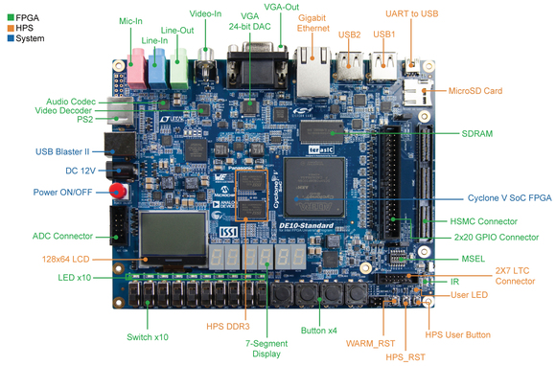
Hình 1.1. Sơ đồ các thành phần chính trên kit DE10-Standard.

CẤU TRÚC KHOÁ LUẬN
Khoá luận gồm năm chương:
Chương 1 — Giới thiệu. Bối cảnh, mục tiêu, phạm vi, phương pháp thực hiện và công cụ sử dụng.
Chương 2 — Cơ sở lý thuyết. Tín hiệu điện tâm đồ và các nhóm rối loạn nhịp, mạng nơ-ron tích chập một chiều, kỹ thuật cắt tỉa và lượng tử hoá số nguyên, kiến trúc FPGA.
Chương 3 — Thiết kế và triển khai mạng CNN. Quy trình xử lý dữ liệu, huấn luyện mô hình và kiến trúc phần cứng theo từng khối chức năng.
Chương 4 — Kết quả thực hiện và đánh giá. Kết quả huấn luyện, kiểm tra chéo, tổng hợp phần cứng, chạy trên board và so sánh với nghiên cứu liên quan.
Chương 5 — Kết luận. Tổng kết kết quả đạt được, nêu hạn chế và hướng phát triển.

CƠ SỞ LÝ THUYẾT

TÍN HIỆU ĐIỆN TIM VÀ RỐI LOẠN NHỊP TIM

Tín hiệu điện tâm đồ
Điện tâm đồ (electrocardiogram — ECG) là bản ghi theo thời gian của hiệu điện thế do hoạt động điện của cơ tim sinh ra, thu bằng điện cực đặt trên da. Mỗi chu kỳ co bóp tạo một dạng sóng lặp lại gồm sóng P ứng với khử cực tâm nhĩ, phức bộ QRS ứng với khử cực tâm thất và sóng T ứng với tái cực tâm thất. Bản ghi lâm sàng tiêu chuẩn gồm 12 chuyển đạo; chuyển đạo II được dùng để phân tích nhịp vì trục của nó gần trùng hướng lan truyền xung động từ nút xoang xuống mỏm tim, cho sóng P và phức bộ QRS rõ nét nhất.
Tín hiệu ECG mang hai nhóm đặc trưng bổ sung nhau: đặc trưng hình thái là hình dạng từng sóng trong một chu kỳ — sóng P biến mất là dấu hiệu rung nhĩ, phức bộ QRS giãn rộng gợi ý rối loạn dẫn truyền trong thất; đặc trưng nhịp độ là khoảng R–R giữa các chu kỳ liên tiếp, phản ánh tần số tim và tính đều đặn của nhịp. Rối loạn nhịp tim là tình trạng nhịp mất tính đều đặn hoặc lệch khỏi dải tần số sinh lý: nhịp nhanh và nhịp chậm xoang phân biệt với nhịp xoang bình thường chủ yếu bằng ngưỡng tần số, còn rung nhĩ đặc trưng bởi khoảng R–R biến thiên không theo quy luật.

Tập dữ liệu huấn luyện Chapman và kiểm tra chéo Georgia
Khoá luận sử dụng hai tập dữ liệu độc lập cho hai mục đích khác nhau: một tập để huấn luyện và đánh giá trong phân bố, một tập để kiểm tra chéo khả năng tổng quát hoá sang dữ liệu thu ở hệ thống khác.
Tập huấn luyện là Chapman [1], hợp nhất từ hai bộ bản ghi cùng họ được công bố trên PhysioNet. Mỗi bản ghi là điện tâm đồ 12 chuyển đạo dài 10 giây, lấy mẫu ở 500 Hz, kèm nhãn nhịp do bác sĩ xác định. Sau khi loại phần bản ghi Chapman bị trùng lặp giữa hai nguồn để tránh rò rỉ dữ liệu giữa các tập con, tập dữ liệu dùng trong khoá luận còn 33.143 bản ghi, được chia thành ba tập con phục vụ huấn luyện, kiểm định và kiểm tra.
Nhãn gốc của tập dữ liệu là mã chẩn đoán chi tiết, được gom về bốn lớp theo phân nhóm của nhóm tác giả công bố tập dữ liệu. Bảng 2.1 trình bày quy tắc gom nhãn, giữ nguyên tên tiếng Anh của nhãn gốc; Hình 2.1 minh hoạ dạng tín hiệu tiêu biểu của bốn lớp sau khi gom, cho thấy khác biệt về tần số nhịp và tính đều đặn của khoảng R–R giữa các lớp.
Bảng 2.1. Quy tắc gom nhãn gốc về bốn lớp phân loại
Lớp | Nhãn gốc (tên tiếng Anh) | Ý nghĩa
AFIB | Atrial Fibrillation (AFIB), Atrial Flutter (AF) | Rung nhĩ và cuồng nhĩ
GSVT | Sinus Tachycardia (ST), Supraventricular Tachycardia (SVT), Atrial Tachycardia (AT), AVNRT, AVRT, SAAWR | Nhịp nhanh trên thất
SB | Sinus Bradycardia (SB) | Nhịp chậm xoang
SR | Sinus Rhythm (SR), Sinus Irregularity (SA) | Nhịp xoang bình thường
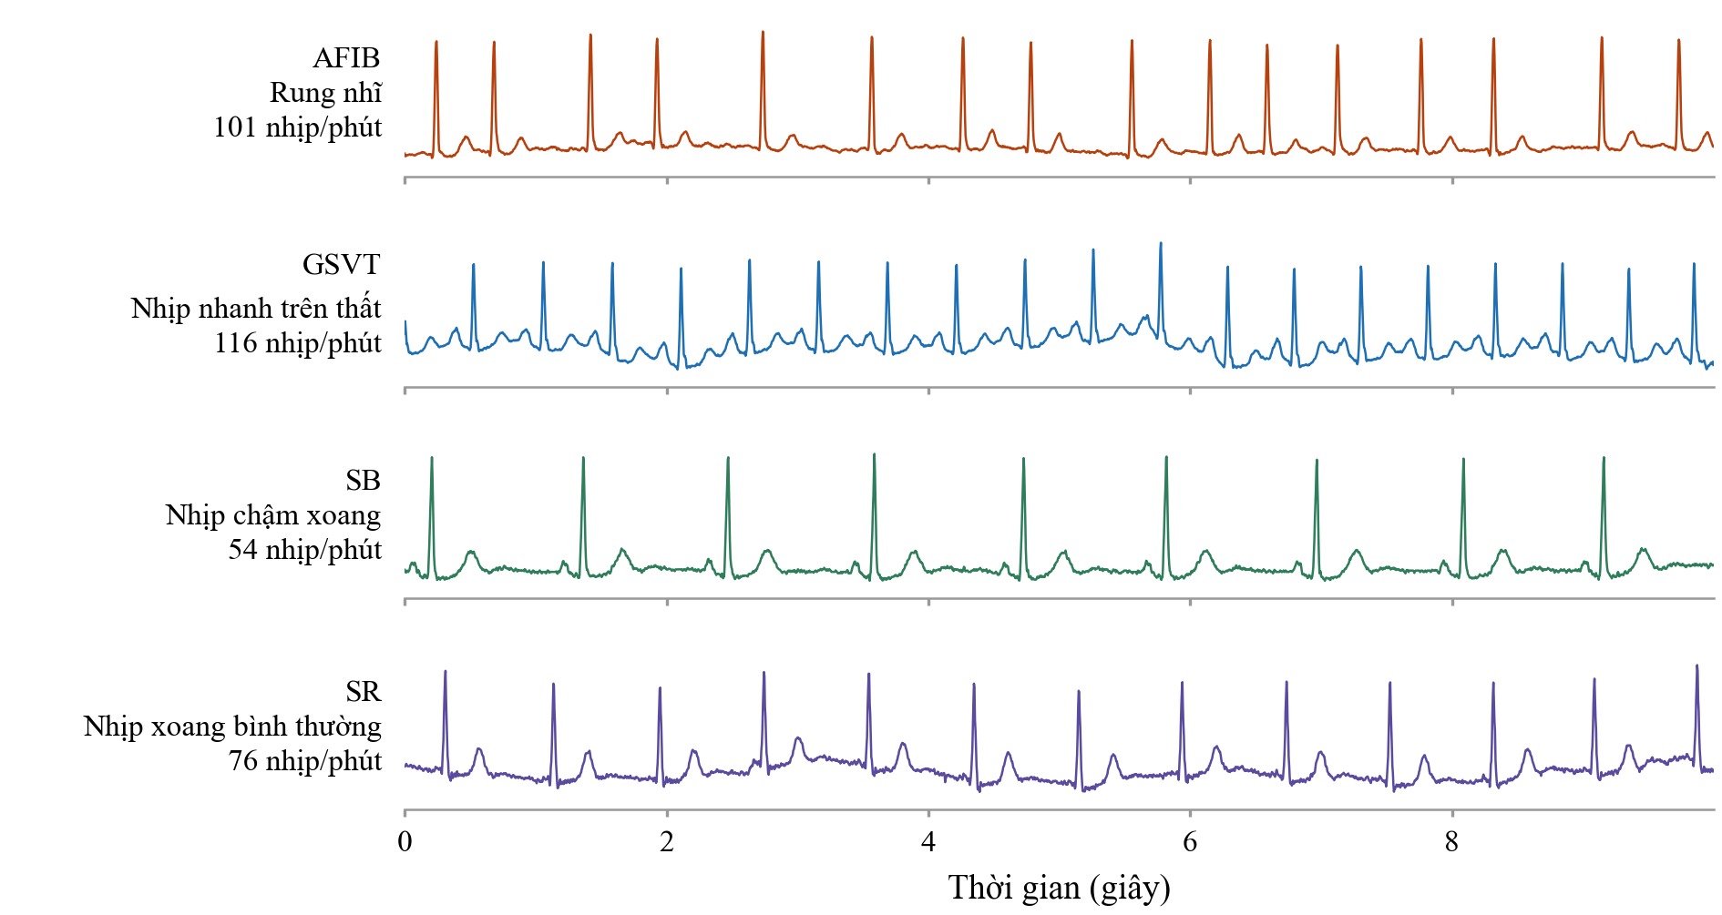
Hình 2.1. Dạng tín hiệu điện tâm đồ tiêu biểu của bốn lớp nhịp, mỗi đường là trọn một bản ghi 10 giây trong tập kiểm tra.
Bảng 2.2. Phân bố số bản ghi theo lớp của tập Chapman
Lớp | Huấn luyện | Kiểm định | Kiểm tra | Tổng
AFIB | 5.273 | 1.130 | 1.130 | 7.533
GSVT | 4.051 | 868 | 869 | 5.788
SB | 8.355 | 1.791 | 1.791 | 11.937
SR | 5.519 | 1.183 | 1.183 | 7.885
Tổng | 23.198 | 4.972 | 4.973 | 33.143
Tập kiểm tra chéo là Georgia 12-lead ECG Challenge Database [2], thu thập tại Emory University, Hoa Kỳ và công bố trong khuôn khổ PhysioNet/CinC Challenge 2020. Tập này dùng hệ thống máy đo hoàn toàn khác với tập huấn luyện và không có bản ghi nào trùng lặp, nên đóng vai trò một phép thử tổng quát hoá xa. Bản ghi cũng là điện tâm đồ 12 chuyển đạo dài 10 giây lấy mẫu ở 500 Hz, nhưng nhãn được ghi bằng mã SNOMED-CT; các bản ghi mang mã ánh xạ được về đúng một trong bốn lớp ở Bảng 2.1 được giữ lại, thu được 5.459 bản ghi. Toàn bộ tập Georgia chỉ dùng để đánh giá, không tham gia huấn luyện dưới bất kỳ hình thức nào; nhờ đó kết quả trên tập này phản ánh khả năng của mô hình khi gặp dữ liệu từ một hệ thống thu thập chưa từng thấy.

TỔNG QUAN MẠNG THẦN KINH TÍCH CHẬP

Mạng nơ-ron, mạng thần kinh tích chập và mạng một chiều
Mạng nơ-ron nhân tạo gồm nhiều lớp đơn vị xử lý nối với nhau. Mỗi đơn vị nhận tổ hợp tuyến tính có trọng số của các đầu vào, cộng hệ số điều chỉnh, rồi đưa qua một hàm phi tuyến. Toàn bộ trọng số được học từ dữ liệu. Ở dạng kết nối đầy đủ, mỗi đơn vị nối tới mọi đơn vị của lớp trước nên số trọng số tăng rất nhanh theo kích thước đầu vào; với chuỗi 2.500 mẫu, riêng lớp đầu đã cần hàng triệu tham số. Cách tổ chức này còn bỏ qua một tính chất quan trọng của tín hiệu: một dạng sóng bất thường mang cùng ý nghĩa dù xuất hiện ở đầu hay cuối đoạn ghi.
Mạng thần kinh tích chập (convolutional neural network — CNN) khắc phục hạn chế đó bằng hai nguyên tắc: kết nối cục bộ: mỗi đơn vị chỉ nhìn một cửa sổ hẹp của đầu vào; và chia sẻ trọng số: cùng một bộ trọng số được trượt dọc toàn bộ tín hiệu. Nhờ vậy số tham số chỉ phụ thuộc kích thước cửa sổ và số kênh, không phụ thuộc độ dài tín hiệu, đồng thời mạng có tính bất biến với phép tịnh tiến. Chồng nhiều lớp tích chập tạo hệ thống phân cấp đặc trưng: lớp nông học các dạng sóng cơ bản, lớp sâu tổ hợp chúng thành mẫu phức tạp hơn.
Mạng tích chập một chiều (1D-CNN) áp dụng cho tín hiệu chuỗi, trong đó nhân tích chập trượt theo một trục thời gian duy nhất. So với hướng biến đổi ECG thành ảnh hai chiều rồi dùng mạng tích chập ảnh [6], mạng một chiều làm việc trực tiếp trên chuỗi mẫu nên khối lượng tính toán thấp hơn hẳn. Kiranyaz và cộng sự [3] chứng minh mạng 1D-CNN nông có thể phân loại nhịp tim thời gian thực với độ chính xác cạnh tranh; các nghiên cứu sau mở rộng lên mạng sâu quy mô lớn đạt mức tương đương chuyên gia tim mạch [4], hoặc đi hướng ngược lại là thu gọn mô hình cho thiết bị đeo [5].

Mạng 1D-CNN theo từng lớp
Lớp tích chập (Convolution Layer) là phép trượt một nhân trọng số dọc theo chuỗi đầu vào, tại mỗi vị trí tính tổng có trọng số của cửa sổ hiện tại. Với chuỗi đầu vào x có C kênh, nhân kích thước K và hệ số điều chỉnh b, đầu ra của kênh thứ o tại vị trí t là:
$y_{o}(t) = \sum_{c}{\sum_{k}{x_{c}(t + k - P) · w_{o,c,k}}} + b_{o}$ (2.1)
trong đó P là số mẫu đệm thêm ở hai đầu chuỗi. Nhân trượt qua mọi vị trí t nên cùng một bộ trọng số được tái sử dụng trên toàn tín hiệu. Số tham số của một lớp là C × O × K + O, độc lập với độ dài tín hiệu. Khi chọn P = (K − 1)/2 với K lẻ, độ dài chuỗi đầu ra bằng đúng đầu vào, nên kích thước dữ liệu chỉ thay đổi tại lớp gộp.
Lớp gộp (Pooling Layer) thu gọn chuỗi bằng cách chia thành các cửa sổ không chồng lấn và lấy một giá trị đại diện cho mỗi cửa sổ. Khoá luận dùng phép gộp cực đại (max-pooling) với cửa sổ kích thước S và bước nhảy bằng S:
$p_{o}(i) = \max\left(y_{o}(i·S), … , y_{o}(i·S + S - 1)\right)$ (2.2)
Phép gộp cực đại giữ lại đáp ứng mạnh nhất trong mỗi cửa sổ, tức bằng chứng rõ nhất về sự có mặt của một đặc trưng, đồng thời bỏ qua vị trí chính xác của nó — phù hợp với bài toán phân loại nhịp. Lớp gộp không có tham số học được nhưng làm giảm độ dài chuỗi đi S lần nên khối lượng tính toán của các lớp sau giảm theo.
Hàm kích hoạt ReLU đưa tính phi tuyến vào mạng; nếu thiếu nó, nhiều lớp tuyến tính xếp chồng vẫn chỉ tương đương một phép biến đổi tuyến tính duy nhất. Hàm được dùng phổ biến nhất là ReLU (Rectified Linear Unit):
$\operatorname{ReLU}\left(z\right) = \max\left(0, z\right)$ (2.3)
ReLU được ưa dùng vì đạo hàm bằng 1 với mọi đầu vào dương nên không gây triệt tiêu gradient khi lan truyền ngược, và trên phần cứng chỉ là một phép so sánh dấu. Điểm cần lưu ý với tín hiệu sinh học là ReLU loại bỏ toàn bộ phần âm. Với ảnh điều này ít gây mất mát vì cường độ điểm ảnh vốn không âm; nhưng với ECG, phần âm mang thông tin sinh lý thực — sóng Q và sóng S là các sóng âm trong phức bộ QRS. Do đó vị trí đặt hàm kích hoạt là một lựa chọn thiết kế cần cân nhắc, không mặc nhiên đặt sau mọi lớp tích chập.
Lớp gộp trung bình toàn cục (Global Average Pooling — GAP) thay cho việc trải phẳng toàn bộ bản đồ đặc trưng, lấy giá trị trung bình của mỗi kênh trên toàn bộ trục thời gian, biến mỗi kênh thành đúng một số:
$g_{o} = \left(\frac{1}{L}\right) · \sum_{i}{p_{o}(i)}$ (2.4)
Cách làm này [8] cắt giảm mạnh số tham số của lớp phân loại: nếu trải phẳng, số đầu vào của lớp kế tiếp bằng số kênh nhân độ dài chuỗi còn lại, còn qua GAP chỉ bằng số kênh. GAP cũng làm mô hình bớt phụ thuộc vị trí tuyệt đối của đặc trưng và ít nhạy với nhiễu cục bộ.
Lớp kết nối đầy đủ (Fully-Connected Layer — FC) là lớp cuối cùng, ánh xạ vector đặc trưng thu được thành điểm số của từng lớp phân loại:
$z_{j} = \sum_{o}{g_{o} · W_{j,o}} + b_{j}$ (2.5)
với j chạy trên các lớp cần phân biệt. Mỗi giá trị z[j] là điểm số thô, chưa chuẩn hoá thành xác suất.
Argmax chọn lớp có điểm số cao nhất làm kết quả dự đoán:
$lớp dự đoán = {argmax}_{j} z_{j}$ (2.6)
Trong huấn luyện, các điểm số z được đưa qua hàm softmax để thành phân bố xác suất phục vụ tính hàm mất mát. Nhưng softmax là hàm đơn điệu tăng nên không đổi thứ tự các điểm số; ở giai đoạn suy luận chỉ cần biết lớp nào có điểm cao nhất, nên bỏ hẳn được softmax và so sánh trực tiếp trên z. Đây là đơn giản hoá quan trọng cho phần cứng, vì softmax đòi hỏi hàm mũ và phép chia — hai phép tính đắt khi hiện thực bằng số nguyên.

HUẤN LUYỆN MÔ HÌNH
Cơ chế học: Huấn luyện là quá trình tìm bộ trọng số làm dự đoán của mạng sát nhãn thật nhất, lặp ba bước trên từng lô dữ liệu. Lan truyền thuận đưa dữ liệu qua mạng để thu điểm số. Tính mất mát so sánh dự đoán với nhãn thật, cho ra một số đo mức độ sai. Lan truyền ngược áp dụng quy tắc đạo hàm hàm hợp để tính gradient của hàm mất mát theo từng trọng số, rồi thuật toán tối ưu dùng gradient đó cập nhật trọng số. Một lượt duyệt hết tập huấn luyện gọi là một epoch; mô hình được đánh giá trên tập kiểm định sau mỗi epoch và chỉ lưu điểm tốt nhất, nhằm tránh chọn phải trạng thái đã học thuộc dữ liệu huấn luyện.
Hàm mất mát Cross-Entropy: Với bài toán phân loại nhiều lớp, hàm mất mát tiêu chuẩn là entropy chéo. Điểm số z từ lớp FC được chuyển thành xác suất bằng softmax, sau đó lấy logarit âm của xác suất gán cho lớp đúng:
$L = -\log\left(\frac{\exp\left(z_{y}\right)}{\sum_{j}{\exp\left(z_{j}\right)}}\right)$ (2.7)
trong đó y là chỉ số lớp đúng. Hàm này phạt rất nặng khi mô hình gán xác suất thấp cho lớp đúng, nhờ đó thúc đẩy mô hình vừa dự đoán đúng vừa "tự tin" đúng mức. Một lý do thực tiễn nữa là khi ghép với softmax, gradient theo z rút gọn thành hiệu giữa xác suất dự đoán và nhãn, vừa rẻ vừa ổn định về số học.
Thuật toán tối ưu Adam. Thuật toán cập nhật trọng số được dùng là Adam [7]. Thay vì dùng cùng một tốc độ học cho mọi tham số như phương pháp giảm gradient cơ bản, Adam duy trì hai đại lượng trung bình động cho từng tham số: trung bình của gradient (mô-men bậc nhất) và trung bình của bình phương gradient (mô-men bậc hai):
$m(t) = β_{1} · m(t-1) + \left(1 - β_{1}\right) · g(t)$ (2.8)
$θ(t) = θ(t-1) - η · \frac{\hat{m}(t)}{\left(\sqrt{\hat{v}(t)} + ε\right)}$ (2.9)
với g(t) là gradient tại bước t, η là tốc độ học, m̂ và v̂ là hai mô-men đã hiệu chỉnh độ chệch. Mô-men bậc nhất đóng vai trò quán tính giúp vượt các vùng gradient dao động; mô-men bậc hai chuẩn hoá bước nhảy theo độ lớn gradient gần đây, nhờ đó tham số có gradient nhỏ vẫn được cập nhật đủ mạnh còn tham số có gradient lớn không nhảy quá đà. Adam được chọn vì hội tụ nhanh và ít nhạy với giá trị khởi tạo của tốc độ học — ưu điểm thiết thực khi phải huấn luyện lại nhiều lần trong các bước nén mô hình.
Cắt tỉa có cấu trúc: Mô hình sau huấn luyện thường có nhiều tham số đóng góp rất ít vào kết quả. Cắt tỉa là kỹ thuật loại bỏ bớt các tham số đó để thu gọn mô hình [9]. Có hai hướng. Cắt tỉa phi cấu trúc loại từng trọng số riêng lẻ, tạo ra ma trận trọng số thưa; cách này đạt tỉ lệ nén cao nhưng chỉ chuyển thành lợi ích thực tế khi phần cứng có cơ chế bỏ qua phần tử bằng không. Cắt tỉa có cấu trúc loại trọn vẹn cả một bộ lọc cùng kênh đầu ra tương ứng, làm mạng nhỏ đi thật sự: số kênh giảm kéo theo số bộ nhân và dung lượng bộ nhớ cần thiết giảm theo, không đòi hỏi phần cứng hỗ trợ đặc biệt. Với mục tiêu hiện thực trên FPGA, hướng có cấu trúc vì vậy phù hợp hơn.
Tiêu chí xác định bộ lọc nào ít quan trọng là chuẩn L1 [11], tức tổng trị tuyệt đối toàn bộ trọng số trong bộ lọc:
$S(o) = \sum_{c}{\sum_{k}{\left|w_{o,c,k}\right|}}$ (2.10)
Bộ lọc có S nhỏ sinh đáp ứng nhỏ với mọi đầu vào nên đóng góp ít vào quyết định cuối và được loại trước. So với tiêu chí dựa trên gradient như xấp xỉ Taylor [10], chuẩn L1 chỉ cần đọc trọng số nên đơn giản và không phụ thuộc lô dữ liệu cụ thể. Sau khi loại kênh, độ chính xác giảm; mô hình được huấn luyện tinh chỉnh thêm với tốc độ học nhỏ để các kênh còn lại bù đắp.

LƯỢNG TỬ HOÁ
Mô hình sau huấn luyện biểu diễn trọng số và giá trị trung gian bằng số thực dấu chấm động 32 bit (float32). Trên FPGA, dạng số này tốn kém trên cả ba phương diện: bộ nhân dấu chấm động chiếm nhiều tài nguyên hơn bộ nhân số nguyên cùng độ rộng, cần nhiều chu kỳ hơn, và mỗi giá trị chiếm gấp bốn lần bộ nhớ so với INT8. Lượng tử hoá là quá trình chuyển mô hình sang số nguyên độ rộng nhỏ, đổi một phần độ chính xác lấy giảm mạnh tài nguyên và năng lượng [15].
Lượng tử hoá đối xứng: Ý tưởng nền tảng là biểu diễn một số thực bằng tích của một số nguyên với một hệ số tỉ lệ chung [12]. Với dải giá trị đối xứng quanh 0 và độ rộng 8 bit, số nguyên nằm trong khoảng [−127, 127] và phép chuyển đổi là:
$q = \operatorname{clamp}\left(\operatorname{round}\left(\frac{r}{s}\right), -127, 127\right)$ (2.11)
trong đó r là giá trị thực, q là số nguyên được lưu, và s là hệ số tỉ lệ chọn theo giá trị tuyệt đối lớn nhất của đại lượng cần lượng tử hoá. Phép clamp giữ kết quả trong dải biểu diễn được, chấp nhận cắt ngọn một số ít giá trị ngoại lai để đổi lấy độ phân giải tốt hơn cho phần lớn giá trị còn lại.
Tích luỹ và tái tỉ lệ. Khi cả đầu vào lẫn trọng số đều là INT8, tích của chúng cần 16 bit và tổng nhiều tích được tích luỹ trong thanh ghi INT32 để không tràn. Kết quả tích luỹ vì thế nằm ở thang lớn hơn nhiều so với thang 8 bit của đầu vào lớp kế tiếp, nên phải đưa trở lại — đó là vai trò của phép tái tỉ lệ. Trong sơ đồ tổng quát, tái tỉ lệ là phép nhân với một hệ số thực rồi làm tròn, tức mỗi lớp cần thêm một bộ nhân.
Lượng tử hoá luỹ thừa của 2. Một biến thể đáng chú ý cho phần cứng là ràng buộc hệ số tỉ lệ phải là một luỹ thừa của 2, s = 2⁻ⁿᵇ [14]. Khi đó phép chia cho hệ số tỉ lệ trở thành phép dịch phải nb bit:
$nb = \left\lfloor \log_{2}\left(\frac{127}{{\left|r\right|}_{max}}\right)\right\rfloor$ (2.12)
$out = \operatorname{clamp}\left(\left(acc + 2^{nb-1}\right) ≫ nb , -127, 127\right)$ (2.13)
Lợi ích trực tiếp là phép tái tỉ lệ không còn cần bộ nhân: một bộ dịch và một bộ cộng là đủ. Số hạng cộng thêm $2^{nb-1}$ trong (2.13) thực hiện làm tròn tới số nguyên gần nhất thay vì cắt bỏ phần thập phân — chi tiết nhỏ về phần cứng nhưng có ảnh hưởng lên độ chính xác, vì cắt bỏ tạo sai số lệch một phía và sai số này tích luỹ qua nhiều lớp. Cái giá phải trả là hệ số tỉ lệ bị làm tròn xuống luỹ thừa của hai gần nhất, tức chấp nhận lãng phí tối đa một nửa dải biểu diễn.
Hai cách đưa mô hình về số nguyên. Có hai cách đưa mô hình về số nguyên. Lượng tử hoá sau huấn luyện (post-training quantization — PTQ) chỉ dò dải giá trị trên một tập dữ liệu nhỏ rồi chuyển đổi, không huấn luyện lại. Huấn luyện có nhận thức lượng tử (quantization-aware training — QAT) chèn phép lượng tử hoá giả ngay trong huấn luyện để mạng tự điều chỉnh trọng số cho phù hợp với sai số làm tròn. Khó khăn của QAT là phép làm tròn có đạo hàm bằng 0 gần như mọi nơi khiến gradient không lan truyền ngược được; giải pháp tiêu chuẩn là bộ ước lượng truyền thẳng (straight-through estimator) [13], coi phép làm tròn như hàm đồng nhất khi tính đạo hàm. Đổi lại chi phí huấn luyện thêm, QAT thường giữ được độ chính xác tốt hơn, nhất là khi độ rộng bit thấp hoặc hệ số tỉ lệ bị ràng buộc.

KIẾN TRÚC PHẦN CỨNG
Tương quan giữa mô hình và kiến trúc thực thi. Một mô hình mạng nơ-ron mô tả phép tính cần thực hiện nhưng không quy định cách sắp xếp phần cứng để thực hiện. Cùng một mạng có thể hiện thực theo nhiều kiến trúc, khác nhau ở số phép nhân chạy đồng thời và cách tái sử dụng dữ liệu. Ba đại lượng chi phối lựa chọn là tổng số phép nhân–cộng, tổng dung lượng trọng số, và mức thay đổi hình dạng dữ liệu giữa các lớp.
Với mạng tích chập quy mô lớn, trọng số vượt bộ nhớ trên chip nên phải lưu ở bộ nhớ ngoài; khi đó nút thắt là băng thông bộ nhớ chứ không phải năng lực tính toán [19]. Với mạng đủ nhỏ để toàn bộ trọng số nằm trên chip, bài toán đổi bản chất: không còn nút thắt băng thông, cái cần tối ưu là tài nguyên logic và năng lượng. Một đặc điểm nữa của mạng một chiều dùng lớp gộp là hình dạng dữ liệu thay đổi mạnh dọc mạng — lớp đầu xử lý chuỗi dài ít kênh, lớp cuối xử lý chuỗi ngắn nhiều kênh — nên chiều được chọn để song song hoá cần là chiều ít biến động nhất, nếu không phần cứng sẽ nhàn rỗi ở một số lớp.
Các trục phân loại kiến trúc. Theo Sze và cộng sự [18], bộ tăng tốc mạng nơ-ron được phân biệt theo hai trục độc lập. Trục thứ nhất là cách khai thác song song: kiến trúc theo thời gian dùng một khối tính toán trung tâm chia sẻ cho toàn bộ phép tính, tiết kiệm tài nguyên nhưng giới hạn thông lượng; kiến trúc theo không gian trải các đơn vị xử lý thành mảng truyền dữ liệu trực tiếp, thông lượng cao nhưng tốn tài nguyên và chỉ hiệu quả khi mỗi lớp đủ lớn để lấp đầy mảng.
Trục thứ hai là cách ánh xạ các lớp lên phần cứng. Kiến trúc đơn khối chia sẻ theo thời gian dùng một khối tích chập duy nhất, lần lượt nạp trọng số của từng lớp rồi tái sử dụng cho mọi lớp. Kiến trúc ánh xạ toàn phần dành riêng phần cứng cho mỗi lớp và cho chúng chạy đồng thời theo kiểu dây chuyền: thông lượng rất cao nhưng tài nguyên tăng theo số lớp, và tốc độ toàn hệ thống bị quyết định bởi lớp chậm nhất [20].
Kiến trúc được lựa chọn cho khoá luận. Đặt hai trục phân loại trên cạnh đặc điểm của bài toán, khoá luận chọn kiến trúc đơn khối chia sẻ theo thời gian, chạy tuần tự theo từng lớp, song song hoá theo hai chiều kênh đầu ra và trọng số trong nhân.

THIẾT KẾ VÀ TRIỂN KHAI MẠNG CNN
Chương này trình bày quá trình thiết kế và hiện thực hệ thống tăng tốc mạng nơ-ron tích chập phân loại rối loạn nhịp tim, đi từ mô hình phần mềm tới lõi phần cứng và lớp giao tiếp với máy tính. Nội dung được chia thành ba phần tương ứng ba giai đoạn của quy trình thiết kế: quy trình xử lý dữ liệu và huấn luyện mô hình bằng PyTorch, kết thúc bằng lượng tử hóa và trích xuất bộ trọng số INT8 (Mục 3.1); thiết kế kiến trúc phần cứng bằng ngôn ngữ Verilog, gồm khối tích convolution–pool, khối engine song song, khối phân loại đầu ra và khối điều khiển (Mục 3.2); và tích hợp lõi với bus Avalon-MM cùng cầu nối JTAG-to-Avalon để điều khiển từ máy tính (Mục 3.3). Hình 3.1 tóm tắt toàn bộ quy trình này.
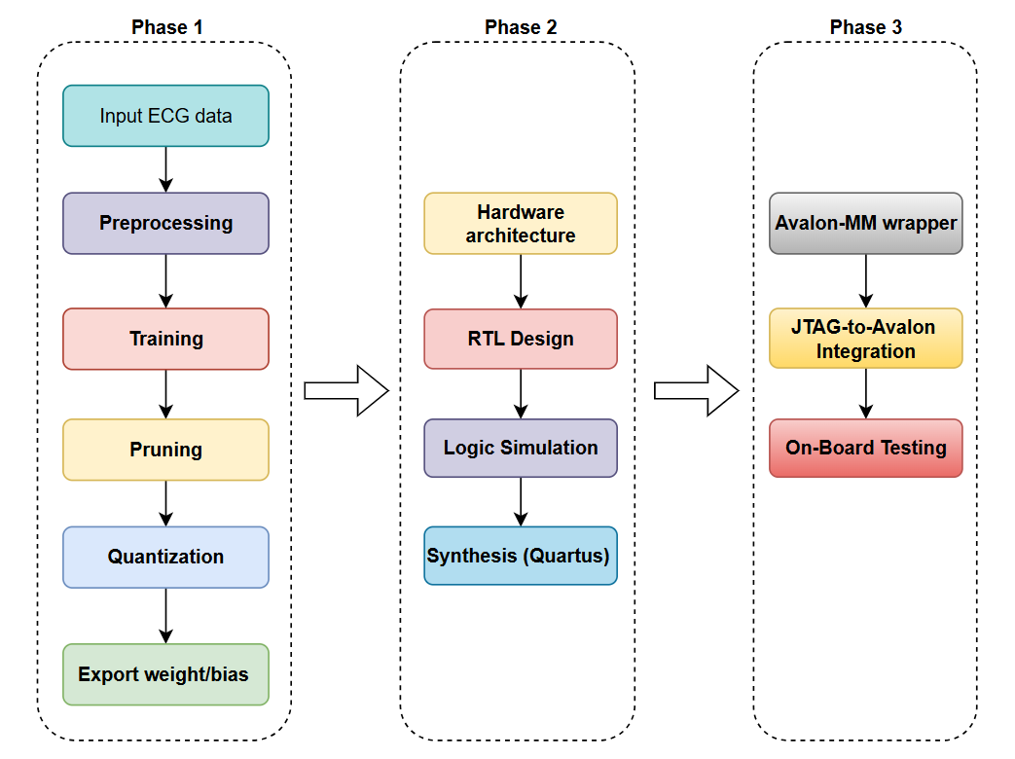
Hình 3.1. Quy trình thiết kế tổng thể từ mô hình phần mềm đến demo trên FPGA.

QUY TRÌNH XỬ LÝ DỮ LIỆU VÀ HUẤN LUYỆN MÔ HÌNH
Giai đoạn phần mềm có mục tiêu tạo ra một bộ trọng số INT8 nhỏ gọn, đủ chính xác và có định dạng phù hợp để nạp trực tiếp vào phần cứng. Quy trình gồm các bước tuần tự trình bày ở Hình 3.2, tương ứng bốn tiểu mục tiếp theo.
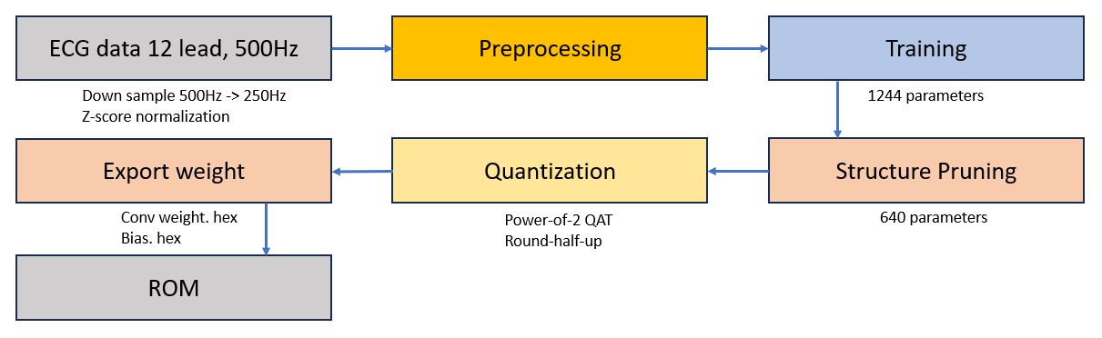
Hình 3.2. Quy trình phần mềm từ dữ liệu thô đến bộ trọng số nạp phần cứng.

Xử lý dữ liệu
Tập dữ liệu huấn luyện và đánh giá chính là Chapman [1], gồm các bản ghi điện tâm đồ 12 chuyển đạo, thời lượng 10 giây, tần số lấy mẫu 500 Hz, được gán nhãn nhịp ở cấp độ bản ghi theo mã SNOMED-CT. Tên đầy đủ và nguồn gốc của tập dữ liệu đã được trình bày ở Mục 2.1.2.
Các mã nhịp chi tiết trong dữ liệu gốc được gộp về bốn nhóm nhịp đích đã định nghĩa ở Chương 2. Quy tắc gộp dựa trên bản chất điện sinh lý của từng nhóm, trình bày ở Bảng 2.1. Quy tắc này được giữ nhất quán cho cả tập kiểm tra chéo dùng ở Chương 4, nhằm bảo đảm nhãn đồng nhất giữa các nguồn dữ liệu — điều kiện tiên quyết để so sánh có ý nghĩa.
Từ bản ghi 12 chuyển đạo, chỉ trích xuất chuyển đạo II làm đầu vào đơn kênh theo lập luận đã trình bày ở Chương 2. Tín hiệu sau đó đi qua hai bước tiền xử lý:
– Bước 1: Lấy mẫu lại 500 → 250 Hz, đưa cửa sổ 10 giây từ 5000 mẫu xuống 2500 mẫu.
– Bước 2: Chuẩn hóa Z-score theo từng bản ghi, đưa mọi bản ghi về cùng thang biên độ.
Dữ liệu được chia theo tỉ lệ 70/15/15 cho ba tập huấn luyện, kiểm định và kiểm tra, theo nguyên tắc độc lập bệnh nhân: các bản ghi của cùng một bệnh nhân không xuất hiện đồng thời ở hai tập khác nhau. Nguyên tắc này ngăn hiện tượng rò rỉ thông tin làm độ chính xác báo cáo bị thổi phồng, và phản ánh đúng kịch bản triển khai thực tế nơi mô hình gặp bệnh nhân chưa từng thấy. Số lượng bản ghi của từng tập cho ở Bảng 3.1.
Bảng 3.1. Phân chia tập dữ liệu.
Tập | Số bản ghi | Tỉ lệ | Vai trò
Huấn luyện | 23.198 | 70 % | Cập nhật trọng số
Kiểm định | 4.972 | 15 % | Chọn mô hình tốt nhất, dừng sớm
Kiểm tra | 4.973 | 15 % | Đánh giá cuối cùng, không dùng khi huấn luyện
Tổng | 33.143 | 100 %

Huấn luyện mô hình
Mô hình là một mạng nơ-ron tích chập một chiều gồm bốn tầng tích chập nối tiếp, mỗi tầng theo sau bởi một tầng gộp cực đại, rồi kết thúc bằng gộp trung bình toàn cục và một tầng kết nối đầy đủ. Kiến trúc ban đầu, khi chưa cắt tỉa, có cấu hình kênh (4, 8, 8, 16) và tổng cộng 1.244 tham số, trình bày ở Hình 3.3.
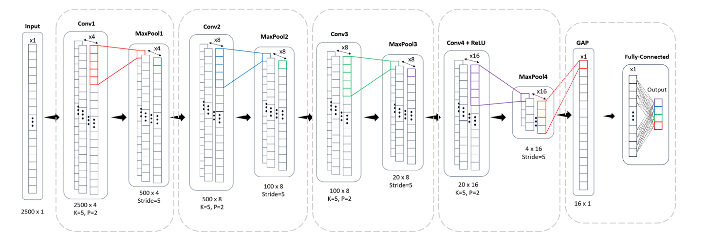
Hình 3.3. Kiến trúc mô hình CNN trước khi cắt tỉa (1.244 tham số).
Mô hình được huấn luyện với trọng số biểu diễn bằng số thực dấu phẩy động 32 bit, dùng hàm mất mát entropy chéo và bộ tối ưu Adam. Vòng lặp huấn luyện gồm bốn bước:
– Bước 1: Lan truyền thuận : đưa một lô dữ liệu qua mạng để tính đầu ra dự đoán.
– Bước 2: Tính mất mát : so đầu ra dự đoán với nhãn thật bằng hàm entropy chéo.
– Bước 3: Lan truyền ngược : tính đạo hàm của hàm mất mát theo từng trọng số.
– Bước 4: Cập nhật trọng số : bộ tối ưu Adam điều chỉnh trọng số theo hướng giảm mất mát.
Sau mỗi vòng lặp, mô hình được đánh giá trên tập kiểm định và chỉ trọng số cho độ chính xác kiểm định cao nhất mới được lưu lại, nhằm tránh chọn phải mô hình đã học thuộc tập huấn luyện.
Mô hình vừa huấn luyện còn dư thừa so với nhu cầu triển khai trên FPGA. Để thu nhỏ, khóa luận áp dụng cắt tỉa kênh có cấu trúc: loại bỏ trọn vẹn những bộ lọc kém quan trọng thay vì đặt lẻ từng trọng số về 0 như cắt tỉa phi cấu trúc. Sự phân biệt này có ý nghĩa quyết định với phần cứng — chỉ cắt tỉa có cấu trúc mới thực sự thu nhỏ kích thước tensor, do đó mới giảm được số bộ nhân và dung lượng bộ nhớ; cắt tỉa phi cấu trúc chỉ tạo ra ma trận thưa mà phần cứng vẫn phải cấp đủ tài nguyên để xử lý.
Tiêu chí đánh giá độ quan trọng của mỗi bộ lọc là chuẩn L1 (L1-norm) [11], tức tổng trị tuyệt đối của toàn bộ trọng số trong bộ lọc. Bộ lọc có chuẩn L1 nhỏ đóng góp yếu vào đặc trưng đầu ra nên được loại trước. Các bước thực hiện:
– Bước 1: Tính chuẩn L1 của từng bộ lọc trong mỗi tầng tích chập.
– Bước 2: Xếp hạng các bộ lọc theo chuẩn L1 giảm dần.
– Bước 3: Giữ lại số bộ lọc mong muốn, loại phần còn lại cùng toàn bộ kênh liên quan.
Bảng 3.2. Số kênh mỗi tầng trước và sau cắt tỉa có cấu trúc.
Tầng | Ban đầu | Sau cắt tỉa | Hành động
Conv1 | 4 | 4 | Giữ nguyên
Conv2 | 8 | 4 | Loại 4 bộ lọc có chuẩn L1 nhỏ nhất
Conv3 | 8 | 8 | Giữ nguyên
Conv4 | 16 | 8 | Loại 8 bộ lọc có chuẩn L1 nhỏ nhất
FC | 16 đầu vào | 8 đầu vào | Thu hẹp theo Conv4
Việc cắt tỉa làm mất một phần thông tin đã học nên độ chính xác giảm tạm thời. Mô hình do đó được tinh chỉnh lại theo hai pha với tốc độ học giảm dần:
– Pha 1: 30 vòng lặp, tốc độ học 10⁻³ — phục hồi nhanh sau cắt tỉa.
– Pha 2: 20 vòng lặp, tốc độ học 10⁻⁴ — tinh chỉnh mịn, hội tụ ổn định.
Kết quả là mô hình có cấu hình kênh (4, 4, 8, 8) với 640 tham số, giảm 48,6 % so với ban đầu; đây chính là cấu hình được hiện thực trên phần cứng.
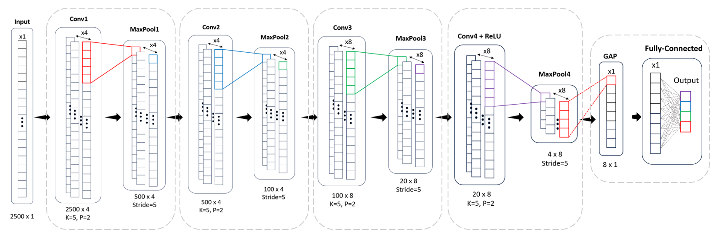
Hình 3.4. Kiến trúc CNN sau cắt tỉa (640 tham số) — cấu hình triển khai phần cứng.
Bảng 3.3. Cấu hình các tầng và biến đổi kích thước dữ liệu của mô hình sau cắt tỉa.
Tầng | Kênh vào | Kênh ra | K | P | Max-Pool | ReLU | Vào | Ra | Tham số
Conv1 | 1 | 4 | 5 | 2 | /5 | Không | 1 × 2500 | 4 × 500 | 24
Conv2 | 4 | 4 | 5 | 2 | /5 | Không | 4 × 500 | 4 × 100 | 84
Conv3 | 4 | 8 | 5 | 2 | /5 | Không | 4 × 100 | 8 × 20 | 168
Conv4 | 8 | 8 | 5 | 2 | /5 | Có | 8 × 20 | 8 × 4 | 328
GAP | 8 | 8 | — | — | /4 | — | 8 × 4 | 8 × 1 | 0
FC | 8 | 4 | — | — | — | — | 8 | 4 | 36
Tổng |  |  |  |  |  |  |  |  | 640
Số tham số của mỗi tầng tích chập tính theo công thức (kênh vào × kênh ra × K) + kênh ra, ví dụ Conv4 có 8 × 8 × 5 + 8 = 328 tham số.

Lượng tử hoá trọng số
Mô hình sau cắt tỉa được chuyển từ biểu diễn số thực sang số nguyên có dấu 8 bit (INT8) theo phương pháp lượng tử hóa nhận biết huấn luyện với thang lũy thừa của hai (power-of-2 quantization-aware training). Lượng tử hóa biểu diễn một tensor số thực bằng số nguyên 8 bit kèm một hệ số tỉ lệ. Khi hệ số tỉ lệ bị ràng buộc về dạng lũy thừa của hai, phép nhân với hệ số tỉ lệ suy biến thành phép dịch bit — trên FPGA chỉ là việc nối lại dây giữa các bit, gần như không tốn tài nguyên, trong khi thang tổng quát cần một khối DSP cho mỗi phép nhân. Đây là toàn bộ động lực của phương pháp.
Hệ số dịch bit của mỗi tensor T được chọn theo giá trị tuyệt đối lớn nhất của tensor đó:
${shift}_{bits} = \left\lfloor \log_{2}\left(\frac{127}{\max\left|T\right|}\right)\right\rfloor$ (3.1)
trong đó max|T| là trị tuyệt đối lớn nhất của tensor T và 127 là giá trị lớn nhất biểu diễn được bằng INT8 có dấu. Công thức lấy luỹ thừa của hai lớn nhất còn giữ được toàn bộ dải giá trị của tensor sau khi nhân thang, nhờ đó không có giá trị nào bị chặn biên.
Đường ống số học INT8 được hiện thực đồng nhất giữa mô hình Python và mạch phần cứng, gồm bốn bước sau.
Bước 1 — Lượng tử đầu vào. Tín hiệu điện tâm đồ đã chuẩn hóa Z-score được nhân thang $2^{input_shift}$ rồi làm tròn và chặn biên về dải INT8:
$x_{q} = \operatorname{clamp}\left(\operatorname{round}\left(x · 2^{{input}_{shift}}\right), -127, 127\right)$ (3.2)
Bước 2 — Lượng tử trọng số. Mỗi tầng có hệ số dịch bit riêng, tính theo (3.1) trên chính tensor trọng số của tầng đó:
$w_{q} = \operatorname{clamp}\left(\operatorname{round}\left(w · 2^{w_{shift}}\right), -127, 127\right)$ (3.3)
Bước 3 — Tích chập và cộng bias. Tích của hai số INT8 được cộng dồn trong bộ tích lũy 32 bit, sau đó cộng thêm bias đã nhân thang:
$acc = \sum{\left(x_{q} · w_{q}\right)} + {bias}_{scaled}$ (3.4)
Bước 4 — Tái tỉ lệ. Kết quả tích lũy 32 bit được đưa trở lại dải INT8 để làm đầu vào cho tầng kế tiếp:
$out = \operatorname{clamp}\left(round-half-up\left(\frac{acc}{2^{nb}}\right), -127, 127\right)$ (3.5)
Cơ sở của bước tái tỉ lệ đã trình bày ở Mục 2.4: bộ tích lũy 32 bit nằm ở thang lớn hơn nhiều so với dải INT8 của tầng kế tiếp nên phải được đưa trở lại. Với thang luỹ thừa của hai, phép đưa về này chỉ là một phép dịch phải nb bit kèm làm tròn, không cần bộ nhân.
Bias được nhân thang theo công thức ${bias}_{scaled} = \operatorname{round}\left(b · 2^{nb}\right)$) và lưu ở dạng INT32. Bias phải mang đúng thang của bộ tích lũy — chứ không phải thang trọng số — thì phép cộng ở (3.4) mới hợp lệ về đơn vị. Đây là cách làm chuẩn trong các sơ đồ lượng tử hóa số nguyên [12][15]. Các giá trị cụ thể của w_shift và nb sau khi hiệu chỉnh trên tập huấn luyện cho ở Bảng 3.3.

Bảng 3.4. Tham số lượng tử hóa power-of-2 theo từng tầng.
Tầng | w_shift  (thang trọng số) | nb  (tái tỉ lệ) | Ghi chú
Conv1 | 6 | 8 | nb = input_shift + w_shift = 2 + 6
Conv2 | 7 | 7 | Đầu vào đã ở dải INT8 nên nb = w_shift
Conv3 | 6 | 6 | Đầu vào đã ở dải INT8 nên nb = w_shift
Conv4 | 7 | 7 | Đầu vào đã ở dải INT8 nên nb = w_shift
FC | 7 | 0 | Không tái tỉ lệ
Điểm khác biệt thứ hai so với các thiết kế dịch bit trước đây, điển hình là thiết kế của Liu [16] vốn cắt bỏ phần thập phân, là phép tái tỉ lệ ở đây dùng làm tròn tới số nguyên gần nhất thay vì làm tròn xuống. Phép làm tròn được hiện thực bằng cách cộng thêm nửa đơn vị của bit bị dịch trước khi dịch:
$round-half-up\left(acc\right) = \left(acc + 2^{nb-1}\right) ≫ nb$ (3.6)
Lý do đã phân tích ở Mục 2.4: phép dịch phải số học luôn làm tròn về phía âm vô cùng nên sai số lệch hẳn một phía và tích luỹ qua nhiều tầng, trong khi round-half-up cho sai số phân bố đối xứng quanh 0. Chi phí phần cứng của việc này chỉ là một phép cộng hằng số trước khi dịch.

Trích xuất trọng số
Bước cuối của giai đoạn phần mềm là chuyển bộ trọng số và bias thành các tệp văn bản dạng thập lục phân theo đúng bố cục mà phần cứng nạp vào.
Với các tầng tích chập, trọng số được sắp xếp theo thứ tự kênh ra ở ngoài, kênh vào ở trong, và năm trọng số của một cặp (kênh ra, kênh vào) được đóng gói thành một từ 40 bit gồm năm byte. Cách sắp xếp này khớp với cấu trúc phần cứng: mỗi khối tính toán phụ trách một kênh đầu ra, và mỗi chu kỳ nó cần đúng năm trọng số của một kênh vào, tức đúng một từ 40 bit đọc được trong một lần truy cập.
Cách đóng gói 40 bit tiết kiệm đáng kể so với việc lưu phẳng từng byte một, đồng thời loại bỏ nhu cầu ghép byte trong lúc chạy.
Trọng số của tầng kết nối đầy đủ được lưu theo kênh ra làm hàng, gồm 4 hàng × 8 cột, phục vụ vòng nhân–cộng tuần tự của khối phân loại đầu ra. Đến đây giai đoạn phần mềm hoàn tất: đầu ra là mô hình INT8 khớp bit với phần cứng cùng bộ trọng số đã định dạng sẵn để nạp.
Bảng 3.5. Các tệp trọng số nạp vào bộ nhớ chỉ đọc của phần cứng.
Tệp | Số từ | Độ rộng | Nội dung
conv1_w.hex | 4 | 40 bit | 4 kênh ra × 1 kênh vào, mỗi từ 5 trọng số
conv2_w.hex | 16 | 40 bit | 4 kênh ra × 4 kênh vào
conv3_w.hex | 32 | 40 bit | 8 kênh ra × 4 kênh vào
conv4_w.hex | 64 | 40 bit | 8 kênh ra × 8 kênh vào
conv_bias.hex | 32 | 32 bit | Bias INT32, địa chỉ = kênh ra × 4 + số tầng
fc_weights.hex | 32 | 8 bit | Trọng số FC, địa chỉ = kênh ra × 8 + đầu vào
fc_bias.hex | 4 | 32 bit | Bias FC INT32, đã nhân thang 2^w_shift

THIẾT KẾ HỆ THỐNG MẠNG CNN
Thiết kế phần cứng theo kiến trúc một engine tính toán dùng chung, chia sẻ theo thời gian. Thay vì trải cả bốn tầng tích chập ra bốn khối phần cứng riêng biệt, khóa luận dùng một khối engine gồm tám phần tử xử lý và tái sử dụng nó tuần tự cho cả bốn tầng, dưới sự điều phối của một máy trạng thái hữu hạn. Lựa chọn này phù hợp với một mô hình rất nhỏ chỉ 640 tham số: nếu trải toàn bộ, phần cứng dành cho Conv1 (chỉ một kênh vào) sẽ nằm không trong phần lớn thời gian, gây lãng phí; trong khi tái sử dụng engine giữ diện tích thấp mà vẫn đạt độ trễ đủ nhanh cho ứng dụng theo dõi liên tục.
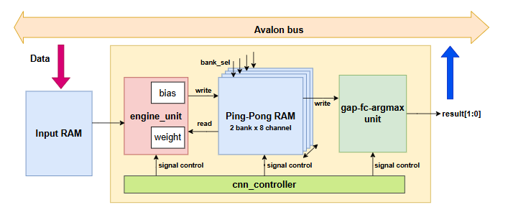
Hình 3.5. Sơ đồ kiến trúc hệ thống mạng CNN của đề tài.
Bảng 3.6 liệt kê các module phần cứng đã hiện thực cùng vai trò và vị trí trình bày.
Bảng 3.6. Danh sách module RTL của thiết kế.
Module | Vai trò
mul_add | Năm bộ nhân và cây cộng ba tầng, cho ra tổng tích chập
accumulate_rescale | Tích lũy đa kênh, cộng bias, tái tỉ lệ, bão hòa, ReLU
pool | Gộp cực đại cửa sổ 5
convolution-pool unit | Bọc ba khối trên thành một kênh đầu ra hoàn chỉnh
engine unit | Tám convolution-pool unit song song, cửa sổ trượt
gap_unit / fc_unit / argmax_unit | Gộp trung bình, kết nối đầy đủ, tìm cực đại
cnn_controller | Máy trạng thái điều phối toàn hệ thống
ping_pong_sram | Bộ đệm bản đồ đặc trưng liên tầng, hai băng
input_sram | Bộ nhớ đầu vào 2500 × 8 bit
core | Bọc toàn bộ lõi tính toán, độc lập với bus

Thiết kế khối convolution-pool unit
Khối convolution-pool unit là đơn vị tính toán cơ sở của toàn hệ thống, phụ trách đúng một kênh đầu ra. Mỗi nhịp đồng hồ, khối nhận vào một cửa sổ 5 mẫu dữ liệu và 5 trọng số tương ứng, thực hiện phép tích chập một chiều, tái tỉ lệ kết quả về dải INT8, rồi gộp cực đại. Về mặt cấu trúc, khối được tách thành ba khối con nhằm tăng tính rõ ràng và thuận tiện cho kiểm chứng riêng lẻ, việc tách này thuần túy về cấu trúc và không làm thay đổi hành vi số học. Ba khối con gồm mul_add phụ trách nhân và cộng cây, accumulate_rescale phụ trách tích lũy cùng tái tỉ lệ, và pool phụ trách gộp cực đại. Hình 3.6 mô tả cấu trúc khối và ba khối con bên trong.
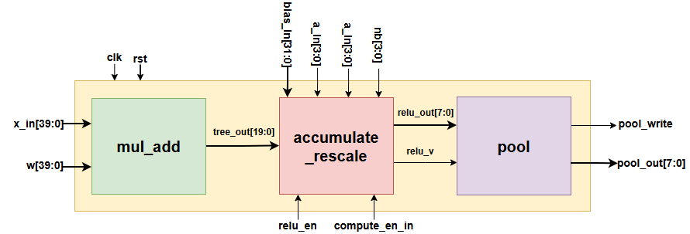
Hình 3.6. Sơ đồ khối convolution-pool unit và ba khối con.
Bảng 3.7. Giao diện cổng của khối convolution-pool unit.
Cổng | Hướng | Rộng | Ý nghĩa
clk | vào | 1 | Xung nhịp hệ thống
rst | vào | 1 | Tín hiệu khởi động lại, tích cực mức cao
x_in | vào | 40 | Năm mẫu của cửa sổ, đóng gói 5 × 8 bit
w | vào | 40 | Năm trọng số, đóng gói 5 × 8 bit
bias_in | vào | 32 | Bias INT32 đã nhân thang
a_in | vào | 4 | Bộ đếm kênh vào, đã trễ 5 nhịp
in_ch | vào | 4 | Số kênh vào của tầng hiện tại
compute_en_in | vào | 1 | Cho phép đường ống hoạt động, đã trễ 5 nhịp
nb | vào | 4 | Số bit dịch khi tái tỉ lệ
relu_en | vào | 1 | Bật ReLU, chỉ bằng 1 ở Conv4
pool_rst | vào | 1 | Xóa bộ đếm gộp khi chuyển tầng
pool_write | ra | 1 | Xung báo có giá trị gộp hợp lệ để ghi
pool_out | ra | 8 | Giá trị INT8 sau khi gộp cực đại
Bên trong, khối tổ chức theo một đường ống nhiều tầng, mỗi tầng cách nhau bởi một lớp thanh ghi. Việc chia nhỏ như vậy rút ngắn đoạn mạch tổ hợp giữa hai thanh ghi liên tiếp, nhờ đó nâng được tần số hoạt động tối đa. Bảng 3.8 mô tả từng tầng.
Bảng 3.8. Các tầng đường ống của khối convolution-pool unit.
Tầng | Khối con | Thao tác | Bit
S1 | mul_add | Năm phép nhân có dấu 8 × 8 bit | 16
S2 | mul_add | Cộng cặp: sum01 = p0 + p1, sum23 = p2 + p3 | 17
S3 | mul_add | Cộng tiếp: sum0123 = sum01 + sum23 | 18
S4 | mul_add | Cộng nhánh thứ năm, cho ra tree_out | 20
S5 | accumulate_rescale | Tích lũy đa kênh, gộp sẵn bias và hằng số làm tròn | 32
S_bias | accumulate_rescale | Trễ một nhịp rồi chốt giá trị tích lũy hoàn chỉnh | 32
S6 | accumulate_rescale | Dịch phải số học theo nb | 32
S7 | accumulate_rescale | Bão hòa về dải [−127, 127] | 8
S8 | accumulate_rescale | ReLU, chỉ tác dụng ở Conv4 | 8
S9 | pool | Gộp cực đại cửa sổ 5 | 8
Tầng S1: phép nhân. Năm cặp mẫu và trọng số được nhân đồng thời bằng năm bộ nhân có dấu 8 × 8 bit cho kết quả 16 bit. Cả hai toán hạng đều ở dạng bù hai nên phép nhân là phép nhân có dấu.
Tầng S2 đến S4: cây cộng. Năm tích được cộng dồn qua ba tầng có thanh ghi thay vì cộng tuần tự trong một nhịp. Kết quả tree_out là tổng tích chập của một vị trí đầu ra ứng với một kênh vào.
Tầng S5: tích lũy đa kênh. Với các tầng có nhiều kênh vào là Conv2 đến Conv4, tổng tích chập của từng kênh vào phải được cộng dồn lại thành kết quả hoàn chỉnh. Việc này diễn ra qua đúng in_ch nhịp liên tiếp. Ở phần này bias và hằng số làm tròn được gộp thẳng vào số hạng khởi tạo của bộ tích lũy, thay vì cộng ở các tầng sau.
Phép biến đổi là khớp bit tuyệt đối với công thức gốc (acc + bias + round) >> nb nhờ tính kết hợp của phép cộng, và các biên giá trị đều nằm an toàn trong dải số nguyên có dấu 32 bit nên không có nguy cơ tràn.
Tầng S_bias: chốt kết quả. Tầng này không thực hiện phép cộng nào mà chỉ trễ tín hiệu báo hợp lệ thêm một nhịp rồi chốt lấy giá trị tích lũy.
Tầng S6: dịch tái tỉ lệ. Giá trị 32 bit được dịch phải số học đúng nb bit. Vì hằng số làm tròn đã được gộp từ tầng S5.
Tầng S7 và S8: bão hòa và ReLU. Kết quả sau khi dịch được kẹp về dải INT8 hợp lệ: giá trị lớn hơn 127 bị đặt thành 127, nhỏ hơn −127 bị đặt thành −127. Riêng ở Conv4, tầng S8 đặt các giá trị âm về 0 để hiện thực hàm ReLU; các tầng khác đi thẳng qua không đổi.
Tầng S9: gộp cực đại. Khối pool duy trì một bộ so sánh cùng một bộ đếm chạy từ 0 đến 4. Ở giá trị hợp lệ đầu tiên, giá trị được nạp thẳng vào thanh ghi cực đại; các giá trị sau chỉ cập nhật thanh ghi nếu lớn hơn giá trị đang giữ. Đến giá trị thứ năm, khối phát tín hiệu pool_write kèm kết quả rồi đặt lại bộ đếm. Bộ đếm được khóa bởi tín hiệu cho phép tính toán để không đếm nhầm các giá trị rác sinh ra trong pha mồi cửa sổ trượt.

Thiết kế khối engine unit
Khối engine unit đặt tám khối convolution-pool unit chạy song song để tính đồng thời tám kênh đầu ra, và bao quanh chúng toàn bộ cơ chế cấp dữ liệu: cửa sổ thanh ghi trượt, bộ chọn nhánh, chuỗi trễ đồng bộ, kho trọng số và cổng ghi có chọn lọc. Đây là khối tiêu thụ phần lớn tài nguyên nhân của thiết kế, với tám kênh nhân năm bộ nhân mỗi kênh. Hình 3.7 minh hoạ cách tổ chức này.
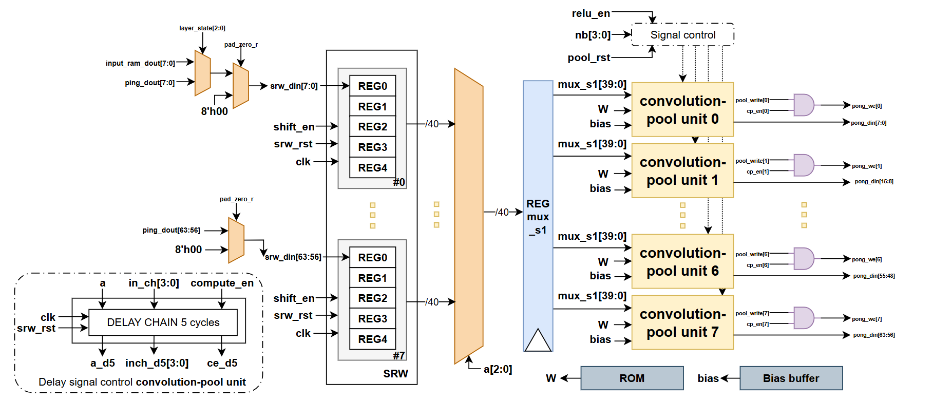
Hình 3.7. Sơ đồ luồng khối engine unit.
Bảng 3.9. Giao diện cổng của khối engine unit.
Cổng | Hướng | Rộng | Ý nghĩa
clk, rst | vào | 1 | Xung nhịp và tín hiệu khởi động lại
a | vào | 4 | Bộ đếm kênh vào, chạy từ 0 đến in_ch − 1
in_ch | vào | 4 | Số kênh vào của tầng hiện tại
in_len | vào | 12 | Chiều dài chuỗi vào: 2500 / 500 / 100 / 20
shift_en | vào | 1 | Lệnh trượt cửa sổ, bằng 1 khi a đạt giá trị cuối
srw_rst | vào | 1 | Xóa cửa sổ trượt khi chuyển tầng
compute_en | vào | 1 | Cho phép tính, bằng 0 trong pha mồi
nb | vào | 4 | Số bit dịch khi tái tỉ lệ của tầng
relu_en | vào | 1 | Bật ReLU, chỉ ở Conv4
cp_en | vào | 8 | Mặt nạ đánh dấu kênh ra đang hoạt động
layer_state | vào | 3 | Tầng đang chạy, dùng chọn ROM trọng số
pool_rst | vào | 1 | Xóa bộ đếm gộp khi chuyển tầng
input_sram_dout | vào | 8 | Dữ liệu từ bộ nhớ đầu vào, chỉ Conv1 dùng
ping_dout | vào | 64 | Dữ liệu từ băng Ping, 8 kênh đóng gói
sram_rd_addr_in | vào | 12 | Vị trí đầu ra hiện tại từ bộ điều khiển
pong_din | ra | 64 | Dữ liệu ghi sang băng Pong, 8 kênh đóng gói
pong_we | ra | 8 | Cho phép ghi riêng cho từng kênh
sram_rd_addr | ra | 12 | Địa chỉ đọc gửi tới bộ nhớ
Cửa sổ thanh ghi trượt. Mỗi kênh vào có một thanh ghi dịch gồm 5 ô, mỗi ô 8 bit. Dữ liệu chảy qua cửa sổ này theo từng nhịp: mỗi lần dịch, mẫu mới nhất vào ô 0 còn mẫu cũ nhất bị đẩy ra khỏi ô 4.
Cơ chế này là mấu chốt để tiết kiệm băng thông bộ nhớ. Nếu tính tích chập theo cách trực tiếp, mỗi mẫu dữ liệu sẽ phải đọc lại năm lần vì nó tham gia vào năm cửa sổ đầu ra liên tiếp. Với cửa sổ trượt, mỗi mẫu chỉ được đọc đúng một lần rồi tự trượt qua cả năm vị trí, giảm số lần truy cập bộ nhớ xuống còn một phần năm. Hệ thống có tổng cộng tám cửa sổ trượt, đủ cho trường hợp nhiều kênh vào nhất là Conv4. Bảng 3.10 liệt kê giao diện cổng của khối.
Bảng 3.10. Ánh xạ giữa ô vật lý của cửa sổ trượt và nhánh nhân chập.
Nhánh nhân chập | Ô vật lý đọc | Mẫu tương ứng | Ghép với trọng số
k = 0 | ô 4 (cũ nhất) | x[t − 2] | w[0]
k = 1 | ô 3 | x[t − 1] | w[1]
k = 2 | ô 2 (giữa) | x[t] | w[2]
k = 3 | ô 1 | x[t + 1] | w[3]
k = 4 | ô 0 (mới nhất) | x[t + 2] | w[4]

Đệm không ở hai đầu chuỗi. Phép tích chập với đệm 2 đòi hỏi hai vị trí đầu và hai vị trí cuối của chuỗi phải được coi như có giá trị 0. Phần cứng hiện thực bằng một tín hiệu báo đệm, bật lên khi địa chỉ đọc nằm ngoài vùng dữ liệu hợp lệ, tức nhỏ hơn 2 ở đầu chuỗi hoặc từ in_len + 2 trở đi ở cuối chuỗi. Khi tín hiệu này bật, ô nạp của cửa sổ trượt nhận giá trị 0 thay vì dữ liệu đọc từ bộ nhớ. Bảng 3.11 mô tả các trường hợp.
Bảng 3.11. Điều kiện phát sinh đệm không.
Vùng | Điều kiện địa chỉ | Dữ liệu | Lý do
Đầu chuỗi | địa chỉ < 2 | 0 | Padding = 2
Vùng hợp lệ | 2 ≤ địa chỉ < in_len + 2 | dữ liệu từ bộ nhớ | Dữ liệu thật của chuỗi
Cuối chuỗi | địa chỉ ≥ in_len + 2 | 0 | Padding = 2
Tín hiệu báo đệm phải được ghi qua một tầng thanh ghi trước khi dùng, vì bộ nhớ trên FPGA có độ trễ đọc đồng bộ một nhịp: địa chỉ phát ra ở nhịp này thì dữ liệu mới về ở nhịp sau. Nếu dùng tín hiệu đệm ngay lập tức, nó sẽ tới sớm hơn dữ liệu đúng một nhịp và các giá trị 0 sẽ bị chèn lệch vị trí. Việc đệm cả ở cuối chuỗi cũng là bắt buộc: nếu thiếu, engine sẽ tiếp tục đọc các ô nhớ nằm ngoài vùng dữ liệu hợp lệ và đưa giá trị rác vào tính toán.
Chuỗi trễ đồng bộ. Đây là chi tiết định thời tinh tế nhất của khối engine. Đường ống tính toán kể từ bộ chọn nhánh tới thanh ghi tích lũy sâu đúng năm nhịp.
Bảng 3.12. Độ sâu đường ống năm nhịp từ bộ chọn tới thanh ghi tích lũy.
Nhịp | Sự kiện
N | a chọn cửa sổ trượt → mux_comb (đọc tổ hợp); phát địa chỉ đọc trọng số
N+1 | mux_s1 ← mux_comb; w_packed ← trọng số (đọc đồng bộ)
N+2 | prod0..prod4 ← mux_s1 × w_packed (S1 nhân)
N+3 | sum01, sum23 (S2)
N+4 | sum0123 (S3)
N+5 | tree_out (S4) — cạnh cập nhật tích lũy đọc a_d5/inch_d5/ce_d5
Hệ quả là các tín hiệu điều khiển đi kèm không thể dùng trực tiếp ở cuối đường ống: tại nhịp N+5 khi thanh ghi tích lũy cập nhật, bộ đếm a ở đầu đường ống đã chạy sang giá trị khác. Ba tín hiệu — bộ đếm kênh a, số kênh vào in_ch của tầng đang chạy và tín hiệu cho phép tính compute_en — vì vậy đều được trễ đồng bộ đúng năm nhịp bằng ba chuỗi thanh ghi dịch năm tầng, mỗi tầng một nhịp, đặt tên theo quy ước tên tín hiệu gốc cộng hậu tố _d kèm số tầng trễ:
– a_d1 → a_d2 → … → a_d5: bản trễ một tới năm nhịp của bộ đếm kênh. Giá trị ở tầng cuối a_d5 cho khối tích lũy biết tổng tích chập vừa tới thuộc kênh vào nào, tức có phải kênh đầu tiên để khởi tạo bộ tích lũy hay không.
– inch_d1 → … → inch_d5: bản trễ của số kênh vào in_ch — cho khối tích lũy biết khi nào đã cộng đủ số kênh của tầng để chốt kết quả và chuyển sang các tầng tái tỉ lệ.
– ce_d1 → … → ce_d5: bản trễ của tín hiệu cho phép tính compute_en — chỉ cho phép cập nhật thanh ghi tích lũy bằng dữ liệu hợp lệ, loại bỏ các giá trị rác sinh ra trong pha mồi cửa sổ trượt.
Cả ba đều là thanh ghi dịch thuần túy: mỗi nhịp giá trị tầng trước chuyển sang tầng sau theo dây chuyền a_d5 ← a_d4 ← … ← a_d1 ← a. Chỉ ba tín hiệu ở tầng cuối là a_d5, inch_d5 và ce_d5 được nối vào cổng tương ứng của tám khối convolution-pool unit; các tầng trung gian chỉ tồn tại để tạo độ trễ. Cả ba chuỗi cùng bị xóa về 0 khi có xung xóa cửa sổ trượt srw_rst lúc chuyển tầng, bảo đảm tầng mới bắt đầu từ trạng thái sạch.
Độ sâu năm nhịp này phải khớp tuyệt đối với độ sâu thực của đường ống. Sai lệch dù chỉ một nhịp cũng khiến mỗi tổng tích chập bị quy sai kênh vào, kéo theo cửa sổ gộp cực đại dịch sai vị trí và toàn bộ kết quả từ tầng đó trở đi lệch khỏi mô hình tham chiếu
Lưu trữ trọng số: trọng số được nạp sẵn vào bốn bộ nhớ ROM. Kho trọng số được đánh chỉ số theo tầng đang chạy và bộ đếm kênh, cho ra từ trọng số 40 bit đúng một nhịp trước khi khối nhân cần tới, khớp với thời điểm cửa sổ trượt cấp dữ liệu. Cấu trúc gồm một bộ chọn tổ hợp bốn lối vào theo tầng, tiếp theo là bộ chọn theo kênh vào, rồi một tầng thanh ghi. Do trọng số được nhúng cố định, kho này không có cổng ghi từ bus và cấu hình mạng là bất biến sau khi tổng hợp.

Thiết kế khối gap-fc-argmax unit
Khối gap-fc-argmax unit thực hiện ba bước cuối của mạng: gộp trung bình toàn cục, tầng kết nối đầy đủ, và tìm lớp có logit lớn nhất. Khối hoạt động như một máy trạng thái con tuần tự, tổng cộng 22 nhịp kể từ khi Conv4 kết thúc. Về cấu trúc, khối gồm ba khối con là gap_unit, fc_unit và argmax_unit. Hình 3.8 trình bày sơ đồ khối của phần này.
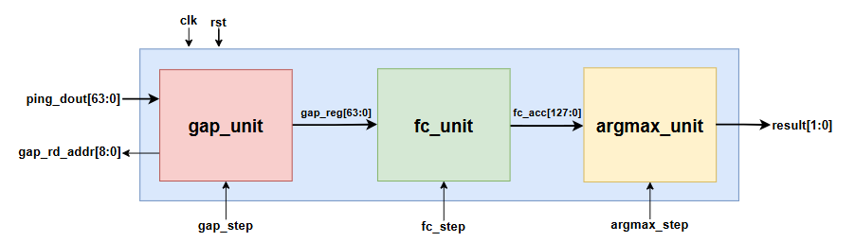
Hình 3.8. Sơ đồ khối gap-fc-argmax unit.

Bảng 3.13. Phân bổ nhịp của khối gap-fc-argmax unit.
Giai đoạn | Số nhịp | Thao tác
GAP | 6 | Đọc và cộng dồn 4 vị trí của 8 kênh, rồi chia trung bình
FC | 10 | Nhân và cộng dồn 8 đầu vào cho 4 kênh ra
FC flush | 1 | Cộng nốt tích cuối còn nằm trong đường ống
Argmax | 4 | So sánh tuần tự 4 logit
Done | 1 | Chốt kết quả và phát tín hiệu hoàn tất
Tổng | 22

Bảng 3.14. Giao diện cổng của khối gap-fc-argmax unit.
Cổng | Hướng | Rộng | Ý nghĩa
clk, rst | vào | 1 | Xung nhịp và khởi động lại
fc_sub_state | vào | 3 | Trạng thái con: GAP / FC / flush / Argmax / Done
gap_step | vào | 4 | Bước đếm của giai đoạn GAP, 0..5
fc_step | vào | 4 | Bước đếm của giai đoạn FC, 0..9
argmax_step | vào | 2 | Bước đếm của giai đoạn Argmax, 0..3
ping_dout | vào | 64 | Đầu ra Conv4 đọc từ băng Ping, 8 kênh đóng gói
gap_rd_addr | ra | 9 | Địa chỉ đọc gửi tới Ping-Pong RAM
result | ra | 2 | Chỉ số lớp có logit lớn nhất
Gộp trung bình toàn cục (GAP): Với mỗi trong tám kênh, khối cộng dồn bốn giá trị đầu ra còn lại của Conv4 rồi lấy trung bình. Vì đầu vào của khối đã qua ReLU nên, phép chia trung bình chỉ cần hiện thực bằng phép dịch phải hai bit, tương đương chia 4 lấy phần nguyên dưới.
Tầng kết nối đầy đủ (FC): Vector tám giá trị sau khi gộp trung bình được nhân với ma trận trọng số 4 × 8 để tạo ra bốn logit. Khối dùng bốn bộ nhân song song, mỗi bộ phụ trách một kênh ra, và duyệt tuần tự tám đầu vào theo một đường ống hai tầng: một nhịp chốt giá trị đầu vào, nhịp sau nhân, nhịp sau nữa cộng vào bộ tích lũy. Bias của tầng FC được nạp sẵn vào bộ tích lũy ngay ở bước đầu tiên, nhờ đó nó được cộng vào miễn phí trong quá trình tích lũy mà không cần một phép cộng riêng. Vì đường ống có độ trễ hai nhịp, tích cuối cùng vẫn còn nằm trong đường ống khi giai đoạn FC kết thúc, nên cần thêm một nhịp flush để cộng nốt — đây là lý do bảng phân bổ nhịp có dòng riêng cho bước này.
Tìm cực đại (Argmax): Bốn logit được so sánh tuần tự qua bốn nhịp bằng một thanh ghi giữ giá trị lớn nhất và một thanh ghi giữ chỉ số tương ứng. Ở nhịp đầu, logit thứ 0 được nạp làm giá trị khởi đầu; ba nhịp sau, mỗi logit chỉ thay thế giá trị đang giữ nếu lớn hơn thực sự. Kết quả là chỉ số lớp dự đoán, đưa ra ở cổng result.

Thiết kế khối điều khiển và các khối phụ trợ
Bộ điều khiển là thành phần điều phối toàn bộ hoạt động của thiết kế. Nó được hiện thực bằng một máy trạng thái hữu hạn thống nhất, điều khiển tuần tự cả khối engine cho bốn tầng tích chập lẫn khối phân loại đầu ra, thay vì tách thành nhiều bộ điều khiển riêng. Cách gộp này giữ toàn bộ định thời tập trung ở một chỗ, nhờ đó dễ suy luận về tổng số nhịp và dễ kiểm chứng hơn nhiều so với việc phân tán logic điều khiển vào từng khối. Giản đồ trạng thái của bộ điều khiển cho ở Hình 3.9.
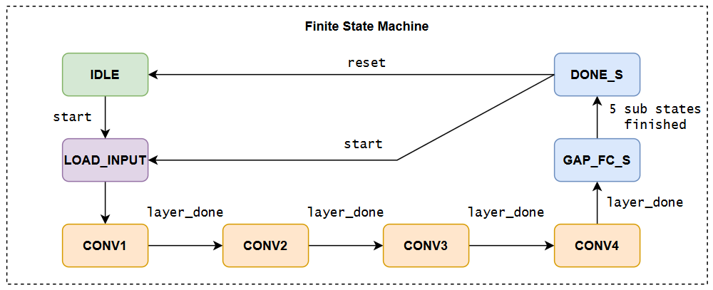
Hình 3.9. Giản đồ trạng thái của bộ điều khiển.
Máy trạng thái gồm tám trạng thái chính, mã hóa bằng 3 bit, mô tả ở Bảng 3.15.
Bảng 3.15. Các trạng thái của bộ điều khiển.
Trạng thái | Mã | Vai trò
IDLE | 0 | Chờ lệnh, tín hiệu busy bằng 0
LOAD_INPUT | 1 | Nạp tham số Conv1, phát xung xóa cửa sổ và bộ đếm gộp
CONV1 | 2 | Tích chập tầng 1, đọc dữ liệu từ Input RAM
CONV2 | 3 | Tích chập tầng 2
CONV3 | 4 | Tích chập tầng 3
CONV4 | 5 | Tích chập tầng 4, có bật ReLU
GAP_FC_S | 6 | Gộp trung bình, kết nối đầy đủ và tìm cực đại
DONE_S | 7 | Chốt kết quả, phát xung done
Hai bộ đếm lồng nhau. Trong các trạng thái tích chập, bộ điều khiển duy trì hai bộ đếm. Bộ đếm kênh vào a chạy từ 0 tới in_ch − 1 rồi quay vòng, còn bộ đếm vị trí đầu ra t đếm các vị trí dọc theo chuỗi. Mỗi khi a quay vòng, tức khi tín hiệu shift_en bật lên, thì t tăng một đơn vị và cửa sổ trượt dịch một nhịp. Cơ chế lồng nhau này bảo đảm engine dành đúng in_ch nhịp cho mỗi vị trí đầu ra, mỗi nhịp xử lý một kênh vào, khớp chính xác với cơ chế tích lũy đa kênh của khối tính toán đã trình bày ở Mục 3.2.1.
Tham số theo tầng. Bộ điều khiển phát ra toàn bộ tham số của tầng đang chạy — số kênh vào, chiều dài chuỗi vào và ra, số bit tái tỉ lệ, cờ bật ReLU và mặt nạ kênh ra — rồi nạp lại toàn bộ tại mỗi lần chuyển tầng. Ở bản thiết kế nạp một lần của khóa luận, các tham số này là hằng số cố định, hiện thực bằng các hàm tra cứu theo chỉ số tầng. Bảng 3.16 tổng hợp giá trị thực tế.
Bảng 3.16. Tham số điều khiển theo từng tầng.
Tầng | in_ch | in_len | out_len | nb | relu_en | cp_en | Số kênh ra dùng
Conv1 | 1 | 2500 | 500 | 8 | 0 | 0x0F | 4
Conv2 | 4 | 500 | 100 | 7 | 0 | 0x0F | 4
Conv3 | 4 | 100 | 20 | 6 | 0 | 0xFF | 8
Conv4 | 8 | 20 | 4 | 7 | 1 | 0xFF | 8
Kết thúc tầng và đảo băng. Bộ điều khiển nhận biết một tầng đã xong qua điều kiện địa chỉ ghi đạt tới giá trị cuối cùng đồng thời có tín hiệu ghi, tức khi giá trị gộp cuối cùng của tầng vừa được ghi ra. Tại nhịp này, bộ điều khiển thực hiện đồng thời bốn việc: nạp tham số của tầng kế tiếp; đặt lại các bộ đếm kênh, vị trí, địa chỉ ghi và bộ đếm mồi về 0; phát xung xóa cửa sổ trượt cùng bộ đếm gộp; và đảo vai trò hai băng nhớ bằng cách lật tín hiệu chọn băng, khiến băng vừa được ghi trở thành băng đọc của tầng sau. Riêng khi Conv4 kết thúc, thay vì chuyển sang một tầng tích chập mới, máy trạng thái chuyển sang trạng thái phân loại đầu ra và khởi động trạng thái con đầu tiên.
Điều phối phân loại đầu ra bằng năm trạng thái con. Trạng thái GAP_FC_S không phải một khối đơn nhất mà bên trong chứa một máy trạng thái con năm bước, mỗi bước chạy đúng số nhịp đã định, tổng cộng 22 nhịp khớp với Bảng 3.13. Bảng 3.17 liệt kê năm trạng thái con này.
Bảng 3.17. Năm trạng thái con của giai đoạn phân loại đầu ra.
Trạng thái con | Xung nhịp | Bộ đếm điều khiển | Điều kiện chuyển tiếp
GAP_SUB | 6 | gap_step : 0 → 5 | gap_step = 5 → FC_SUB
FC_SUB | 10 | fc_step : 0 → 9 | fc_step = 9 → FC_FLUSH_S
FC_FLUSH_S | 1 |  | Chuyển ngay → ARGMAX_SUB
ARGMAX_SUB | 4 | argmax_step: 0 → 3 | argmax_step = 3 → DONE_SUB
DONE_SUB | 1 | — | Chốt result, phát done →DONE_S
Việc gộp điều phối hậu xử lý vào chính bộ điều khiển chung, thay vì đặt một máy trạng thái riêng bên trong khối phân loại, giúp khối đó thuần túy chỉ còn phần đường dữ liệu. Toàn bộ định thời nằm tập trung một chỗ nên dễ kiểm chứng và dễ tính tổng số nhịp của một lượt suy luận.
Ngoài ra, ở trạng thái DONE_S bộ điều khiển giữ nguyên kết quả nhưng vẫn chấp nhận một xung start mới để quay lại nạp đầu vào mà không cần khởi động lại toàn hệ thống. Nhờ vậy có thể chạy liên tiếp nhiều cửa sổ điện tâm đồ trong kịch bản theo dõi dòng liên tục mà không mất chu kỳ khởi tạo giữa các lượt.
Bộ nhớ Ping-Pong. Bộ nhớ đệm giữa các tầng gồm hai băng, mỗi băng chứa 8 kênh × 512 ô × 8 bit. Con số 512 là do 500 giá trị thực tế được làm tròn lên cho vừa chế độ hoạt động của khối nhớ M10K trên Cyclone V. Nguyên lý hoạt động là đệm kép: trong khi tầng hiện tại đọc dữ liệu từ băng thứ nhất thì nó ghi kết quả sang băng thứ hai; tại mỗi lần chuyển tầng, vai trò hai băng đảo cho nhau. Cổng đọc là đồng bộ với độ trễ một nhịp, còn cổng ghi có tín hiệu cho phép riêng cho từng kênh. Bộ chọn băng ở đầu ra là mạch tổ hợp đặt sau thanh ghi dữ liệu đọc, chỉ tốn một mức logic nên không ảnh hưởng đường tới hạn.
Bộ nhớ đầu vào. Bộ nhớ này lưu một cửa sổ điện tâm đồ gồm 2500 × 8 bit, hiện thực dạng hai cổng đơn giản: một cổng ghi đầu vào và một cổng đọc đồng bộ độ trễ một nhịp dành cho engine unit. Dữ liệu vào đây trước khi phát lệnh bắt đầu. Chỉ Conv1 đọc trực tiếp từ bộ nhớ này, còn Conv2 đến Conv4 đọc từ bộ nhớ Ping-Pong.
Bảng 3.18 tổng hợp tổ chức bộ nhớ trên toàn hệ thống.
Bảng 3.18. Tổ chức bộ nhớ trên chip.
Bộ nhớ | Kích thước | Kiểu cổng | Ánh xạ | Bên đọc
Input RAM | 2500 × 8 bit | Hai cổng đơn giản | M10K | Conv1
Ping-Pong RAM | 2 × 8 ch × 512 × 8 bit | Đọc / ghi song song | 16 × M10K | L+1; GAP
ROM trọng số | 116 từ × 40 bit | Đọc đồng bộ | Mảng thanh ghi | engine unit
ROM bias | 32 × 32 bit | Đọc đồng bộ | MLAB | engine unit
ROM trọng số FC | 32 × 8 bit | Đọc tổ hợp | Mảng thanh ghi | fc_unit

Luồng dữ liệu của hệ thống mạng CNN
Chuỗi 2500 mẫu điện tâm đồ đã lượng tử hóa vào bộ nhớ đầu vào rồi phát xung bắt đầu; máy trạng thái chuyển từ chờ sang nạp đầu vào rồi vào Conv1. Ở Conv1, engine đọc tuần tự từ bộ nhớ đầu vào qua cửa sổ trượt, tính bốn kênh ra, gộp cực đại và ghi 500 giá trị cho mỗi kênh sang một băng Ping-Pong; vì tầng này chỉ có một kênh vào nên mỗi vị trí đầu ra hoàn tất trong đúng một nhịp. Ba tầng tiếp theo đọc bản đồ đặc trưng của tầng trước từ băng Ping, tích lũy qua nhiều kênh vào, tái tỉ lệ, gộp cực đại rồi ghi sang băng còn lại, với chiều dài chuỗi thu gọn dần. Sau Conv4, khối phân loại đầu ra gộp trung bình tám kênh, tính bốn logit và tìm lớp lớn nhất. Cuối cùng máy trạng thái phát xung hoàn tất và chốt kết quả để máy tính chủ đọc qua bus. Hình 3.10 minh hoạ luồng dữ liệu giữa các tầng.
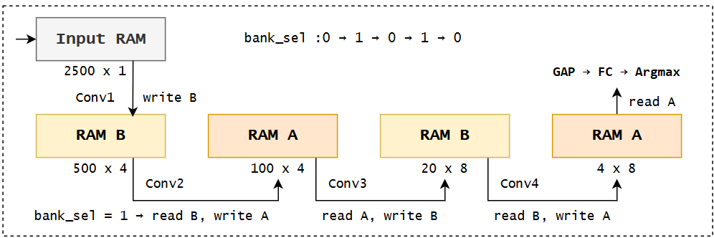
Hình 3.10. Luồng dữ liệu qua bốn tầng tích chập và sự đảo vai trò hai băng nhớ.
Đặc điểm quan trọng của luồng dữ liệu này là tính cố định hoàn toàn: bộ điều khiển là máy trạng thái với số bước xác định trước, không có nhánh nào phụ thuộc vào giá trị dữ liệu, nên mọi mẫu đầu vào đều tốn đúng cùng một số nhịp. Đây là tính chất rất có lợi cho ứng dụng theo dõi thời gian thực vì thời gian đáp ứng được bảo đảm chặt chứ không chỉ ở mức trung bình. Bảng 3.19 phân tích số nhịp của một lượt suy luận.
Bảng 3.19. Phân tích số nhịp của một lượt suy luận.
Giai đoạn | Cách tính | Số nhịp
Conv1 | 1 kênh vào × 2500 vị trí | 2.500
Conv2 | 4 kênh vào × 500 vị trí | 2.000
Conv3 | 4 kênh vào × 100 vị trí | 400
Conv4 | 8 kênh vào × 20 vị trí | 160
Mồi cửa sổ trượt | 5 nhịp dịch × số kênh vào, cộng cho cả 4 tầng | 85
GAP / FC / Argmax | cố định theo Bảng 3.13 | 22
Xả đường ống và chuyển trạng thái | độ trễ đường ống ở mỗi lần chuyển tầng | 49
Tổng |  | 5.216

TÍCH HỢP GIAO TIẾP VÀ ĐIỀU KHIỂN HỆ THỐNG
Lõi tính toán được thiết kế độc lập với bus nên bản thân nó chưa thể giao tiếp với máy tính. Để chạy được trên board, cần thêm hai lớp: một lớp bao đóng vai bộ chuyển đổi giao thức bus, và một cầu nối vật lý giữa máy tính với FPGA.

Tích hợp giao tiếp Avalon-Memory Mapped Wrapper với lõi CNN
Module đỉnh của thiết kế là một lớp bao mỏng, chỉ gồm hai thành phần: bộ chuyển đổi bus và lõi tính toán, cùng với bộ nhớ đầu vào đặt ở lớp bao. Bộ chuyển đổi bus đảm nhiệm toàn bộ việc diễn dịch giao thức Avalon-Memory Mapped thành các tín hiệu điều khiển riêng của lõi: địa chỉ nào ứng với việc nạp dữ liệu vào bộ nhớ, bit nào là lệnh bắt đầu, đọc ở đâu ra trạng thái và kết quả.
Bộ chuyển đổi bus với không gian địa chỉ 14 bit, chia thành hai vùng chức năng như Bảng 3.20.
Bảng 3.20. Bản đồ địa chỉ Avalon-MM của thiết kế phần cứng.
Địa chỉ (từ) | Loại | Tên | Chức năng
0x0003 | Ghi | start | Phát lệnh chạy, đồng thời xóa cờ hoàn tất
0x0004 | Đọc | status | Bit 0 = đang bận, bit 1 = đã hoàn tất
0x0005 | Đọc | result | Lớp dự đoán, 2 bit
0x1000 – 0x19C3 | Ghi | cửa sổ dữ liệu | Nạp nhanh 2500 mẫu, mỗi từ ghi ứng một byte
Máy tính chủ ghi 2500 mẫu ECG vào cửa sổ dữ liệu (0x1000–0x19C3), mỗi từ ghi tương ứng một byte của bộ nhớ đầu vào. Tiếp theo, ghi bit start vào địa chỉ 0x0003 để khởi động một lượt suy luận; bộ điều khiển chuyển khỏi trạng thái chờ, lần lượt thực hiện bốn tầng tích chập rồi khối phân loại đầu ra, và phát xung done khi hoàn tất. Máy tính đọc lặp thanh ghi trạng thái 0x0004 cho tới khi bit hoàn tất bằng 1, rồi đọc lớp dự đoán tại địa chỉ 0x0005.

Tích hợp hệ thống với IP JTAG-to-Avalon giao tiếp thông qua PC
Thiết kế được triển khai trên board sử dụng cầu nối JTAG-to-Avalon.
Hệ thống trên board được ghép bằng công cụ Platform Designer của Quartus. Hệ thống này gồm ba thành phần: lõi IP JTAG-to-Avalon đóng vai thiết bị chủ; các cầu nối xung nhịp và tín hiệu khởi động lại; và phần cứng đóng vai thiết bị tớ, có giao diện Avalon-MM nối trực tiếp tới thiết bị chủ ngay bên trong hệ thống. Hình 3.11 mô tả cách ghép nối này.
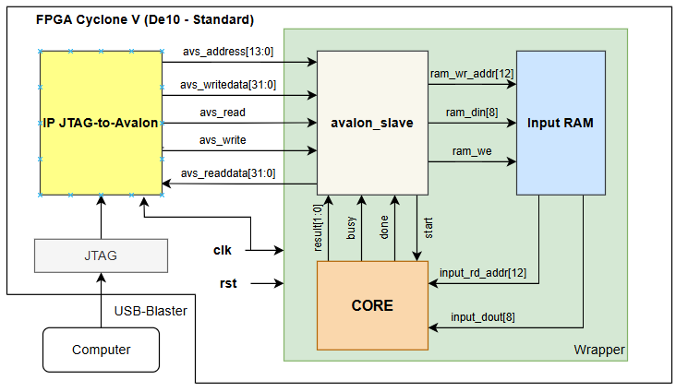
Hình 3.11. Kiến trúc tích hợp trên board với cầu nối JTAG-to-Avalon.
Trên máy tính, công cụ System Console đi kèm Quartus chạy một kịch bản điều khiển viết bằng ngôn ngữ Tcl, đóng vai máy tính chủ. Các bước thực hiện được trình bày ở Bảng 3.21.
Bảng 3.21. Các bước điều khiển hệ thống bằng kịch bản trên System Console.
Bước | Thao tác | Chi tiết
1 | Nạp cấu hình | Nạp tệp .sof vào FPGA qua cáp USB-Blaster, kiểm tra kết nối JTAG
2 | Mở kênh giao tiếp | Dò và mở thiết bị chủ JTAG-to-Avalon để có đường ghi/đọc bus
3 | Nạp dữ liệu | Ghi 2500 mẫu của một bản ghi vào cửa sổ dữ liệu 0x1000
4 | Phát lệnh chạy | Ghi bit start vào địa chỉ 0x0003
5 | Chờ hoàn tất | Đọc lặp thanh ghi trạng thái 0x0004 tới khi bit hoàn tất là 1
6 | Đọc kết quả | Đọc lớp dự đoán tại địa chỉ 0x0005
7 | Lặp và đối chiếu | Lặp lại từ bước 3 cho toàn bộ tập kiểm tra, so với nhãn thật
Đến đây hệ thống đã hoàn chỉnh từ mô hình phần mềm, qua lõi phần cứng, tới lớp giao tiếp với máy tính.

KẾT QUẢ THỰC HIỆN VÀ ĐÁNH GIÁ

PHƯƠNG PHÁP ĐÁNH GIÁ

Hiệu năng mô hình
Bài toán phân loại rối loạn nhịp tim là bài toán phân loại đa lớp với bốn nhãn: rung nhĩ (AFIB), nhịp nhanh trên thất (GSVT), nhịp chậm xoang (SB) và nhịp xoang bình thường (SR). Do các lớp có số lượng mẫu không cân bằng, luận văn sử dụng đồng thời ma trận nhầm lẫn và các độ đo dẫn xuất theo từng lớp thay vì chỉ dùng độ chính xác tổng thể.
Ma trận nhầm lẫn là ma trận vuông cấp bốn, phần tử ở hàng i cột j là số mẫu thuộc lớp thật i được dự đoán là lớp j; các phần tử trên đường chéo chính là số mẫu phân loại đúng. Với mỗi lớp, TP là số mẫu dương được dự đoán đúng, FP là số mẫu lớp khác bị dự đoán thành lớp đang xét, FN là số mẫu lớp đang xét bị dự đoán sang lớp khác, TN là số mẫu còn lại. Các độ đo được tính theo các công thức sau:
$$Accuracy = \frac{TP + TN}{TP + TN + FP + FN}$$ | (4.1)
$$Precision = \frac{TP}{TP + FP}$$ | (4.2)
$$Recall = \frac{TP}{TP + FN}$$ | (4.3)
$$F_{1}-score = 2 × \frac{Precision × Recall}{Precision + Recall}$$ | (4.4)
Accuracy là tỉ lệ mẫu phân loại đúng trên toàn tập kiểm tra. Precision của một lớp cho biết trong số các mẫu được dự đoán thuộc lớp đó có bao nhiêu phần trăm là đúng, phản ánh mức độ báo động sai. Recall cho biết trong số các mẫu thật sự thuộc lớp đó mô hình phát hiện được bao nhiêu phần trăm, phản ánh mức độ bỏ sót — đại lượng có ý nghĩa lâm sàng quan trọng với lớp bệnh lý như AFIB. F1-score là trung bình điều hòa của hai đại lượng trên, đây là độ đo chính dùng để so sánh trong luận văn.
Đường cong ROC biểu diễn quan hệ giữa tỉ lệ dương thật và tỉ lệ dương giả khi thay đổi ngưỡng quyết định:
$$TPR = \frac{TP}{TP + FN} , FPR = \frac{FP}{FP + TN}$$ | (4.6)
Diện tích dưới đường cong ROC, ký hiệu AUC, nhận giá trị trong khoảng [0, 1] và được hiểu là xác suất mô hình cho điểm số cao hơn với một mẫu dương ngẫu nhiên so với một mẫu âm ngẫu nhiên. Với bài toán bốn lớp, AUC được tính theo phương pháp một-đối-phần-còn-lại cho từng lớp rồi lấy trung bình macro. Điểm quan trọng khi diễn giải: AUC đánh giá chất lượng của điểm số phân biệt và độc lập với ngưỡng, trong khi F1 phụ thuộc ngưỡng cụ thể (ở đây là hàm argmax). Do đó khi AUC cao nhưng F1 thấp hơn đáng kể, nguyên nhân nằm ở vị trí biên quyết định chứ không phải ở khả năng biểu diễn đặc trưng của mô hình — nhận xét này được sử dụng ở Mục 4.2.2.

Hiệu năng phần cứng
Hiệu năng phần cứng được đánh giá qua nhóm đại lượng: độ trễ, thông lượng, tài nguyên và công suất.

Độ trễ và thông lượng
Bộ điều khiển là máy trạng thái hữu hạn với số bước xác định trước, không phân nhánh theo giá trị dữ liệu, nên độ trễ của một lần suy luận là hằng số và được tính từ số chu kỳ đồng hồ. Thông lượng là số lần suy luận thực hiện được trong một giây khi các lần suy luận diễn ra liên tiếp:
$$T_{latency} = \frac{N_{cycles}}{f_{clk}}$$ | (4.7)
$$Throughput = \frac{1}{T_{latency}} = \frac{f_{clk}}{N_{cycles}}$$ | (4.8)

Tài nguyên, công suất và năng lượng
Tài nguyên được đọc từ báo cáo của công cụ tổng hợp Quartus Prime, gồm: ALM (Adaptive Logic Module — đơn vị logic khả trình cơ bản của Cyclone V), thanh ghi logic, khối nhớ M10K và khối nhân cứng DSP, báo cáo cả theo số tuyệt đối và theo tỉ lệ phần trăm so với dung lượng chip.
Công suất tiêu thụ được ước lượng bằng công cụ PowerPlay, tách thành thành phần tĩnh (do dòng rò của die, không phụ thuộc hoạt động) và thành phần động (do chuyển mạch tín hiệu). Năng lượng cho một lần suy luận — đại lượng quyết định với thiết bị đeo hoạt động bằng pin — được tính:
$$E_{inference} = P_{total} × T_{latency}$$ | (4.9)

KẾT QUẢ HUẤN LUYỆN MÔ HÌNH
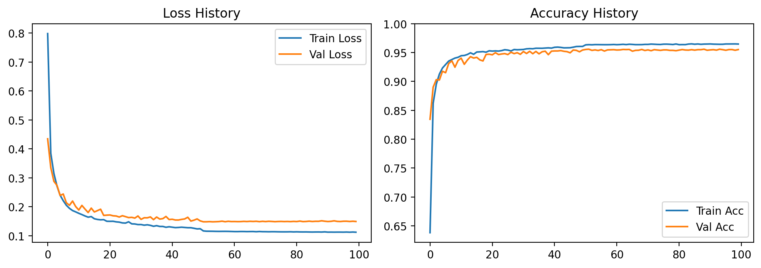
Hình 4.1. Đồ thị hàm mất mát (a) và độ chính xác (b) tập huấn luyện và tập kiểm định
Hình 4.1 cho thấy hàm mất mát giảm nhanh trong khoảng 20 epoch đầu rồi đi vào vùng bằng phẳng; độ chính xác trên tập kiểm định bám sát tập huấn luyện với khoảng cách khoảng 1 điểm phần trăm và duy trì ổn định đến cuối quá trình, cho thấy mô hình không bị quá khớp.

Kết quả trên tập dữ liệu huấn luyện
Mô hình được huấn luyện và đánh giá trên tập Chapman gồm 33.143 bản ghi điện tâm đồ, chia theo bệnh nhân tỉ lệ 70/15/15, tập kiểm tra 4.973 bản ghi. Bảng 4.1 trình bày độ chính xác của ba phiên bản mô hình; phiên bản INT8 được đánh giá theo chế độ khớp-bit nên đây chính là con số mà phần cứng tạo ra. Bảng 4.2 trình bày kết quả chi tiết theo từng lớp.
Bảng 4.1. Độ chính xác theo từng bước (tập kiểm tra Chapman, 4.973 bản ghi)
Phiên bản mô hình | Số tham số | Accuracy (%) | F1-macro | macro-AUC
Float32 đầy đủ | 1.244 | 95,35 | 0,9478 | —
Float32 sau tỉa kênh | 640 | 95,03 | 0,9446 | 0,9938
INT8 | 640 | 94,27 | 0,9356 | 0,9712

Việc tỉa kênh giảm 48,55% số tham số (1.244 → 640) nhưng chỉ mất 0,32 điểm phần trăm độ chính xác. Bước lượng tử hóa từ float32 sang INT8 làm giảm thêm 0,76 điểm phần trăm độ chính xác và 0,90 điểm phần trăm F1-macro; mức nhất quán dự đoán giữa hai phiên bản đạt 0,9761.
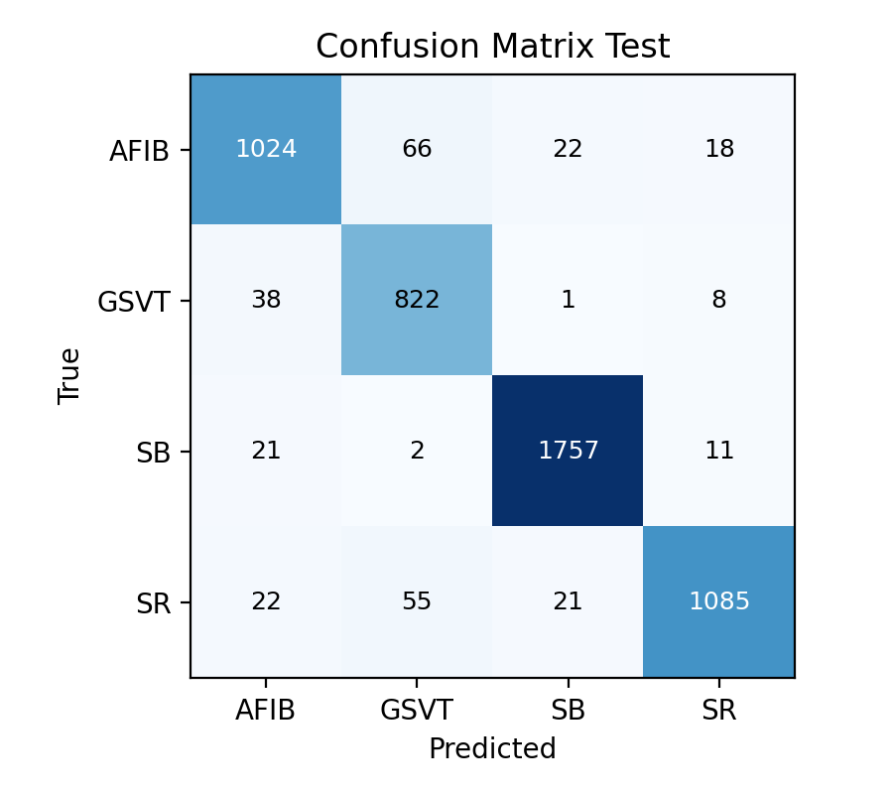  (a) Ma trận nhầm lẫn | 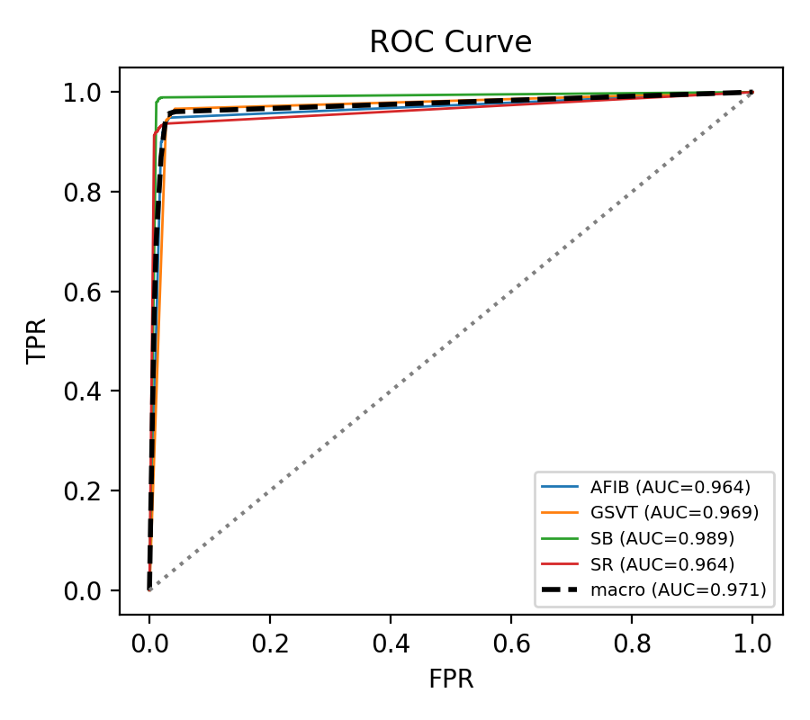  (b) Đường cong ROC
Hình 4.2. Ma trận nhầm lẫn (a) và đường cong ROC (b) trên tập kiểm tra Chapman.
Bảng 4.2. Precision, Recall và F1-score theo từng lớp (Chapman)
Lớp | Precision | Recall | F1-score | Số mẫu
AFIB (rung nhĩ) | 0,9267 | 0,9062 | 0,9163 | 1.130
GSVT (nhịp nhanh trên thất) | 0,8698 | 0,9459 | 0,9063 | 869
SB (nhịp chậm xoang) | 0,9756 | 0,9810 | 0,9783 | 1.791
SR (nhịp xoang bình thường) | 0,9670 | 0,9172 | 0,9414 | 1.183
Trung bình macro | — | — | 0,9356 | 4.973
Mô hình phiên bản INT8 đạt độ chính xác 94,27% và F1-macro 0,9356 với chỉ 640 tham số. Lớp SB cho kết quả tốt nhất (F1 = 0,9783) do nhịp chậm xoang có đặc trưng tần số rõ rệt. Hai lớp khó nhất là GSVT (F1 = 0,9063, Precision 0,8698) và AFIB (Recall 0,9062). Ma trận nhầm lẫn ở Hình 4.2 chỉ ra hai hướng lẫn chính: AFIB bị nhận thành GSVT (66 mẫu) và SR bị nhận thành GSVT (55 mẫu).
Đường cong ROC ở Hình 4.2b bổ sung một góc nhìn khác với ma trận nhầm lẫn: ma trận chỉ phản ánh chất lượng ở đúng một ngưỡng quyết định (lấy nhãn có logit lớn nhất), trong khi ROC quét toàn bộ các ngưỡng nên đo được khả năng phân tách của mô hình độc lập với ngưỡng. Diện tích dưới đường cong trung bình macro đạt 0,971, trong đó lớp SB cao nhất (0,989) còn AFIB và SR cùng ở mức 0,964 — thứ tự này khớp với ma trận nhầm lẫn và cho thấy phần lớn lỗi còn lại nằm ở ranh giới giữa các lớp nhịp xoang chứ không phải do mô hình thiếu khả năng phân tách.

Kết quả trên tập dữ liệu kiểm tra chéo
Mô hình đã huấn luyện trên Chapman được áp dụng trực tiếp lên tập Georgia gồm 5.459 bản ghi, không tinh chỉnh lại tham số (chế độ zero-shot). Tập Georgia được thu bằng hệ thiết bị khác tại cơ sở y tế khác nên đây là phép kiểm tra chuyển giao xa, khắt khe hơn kiểm tra trên cùng họ dữ liệu. Kết quả chi tiết theo từng lớp cho ở Bảng 4.3.
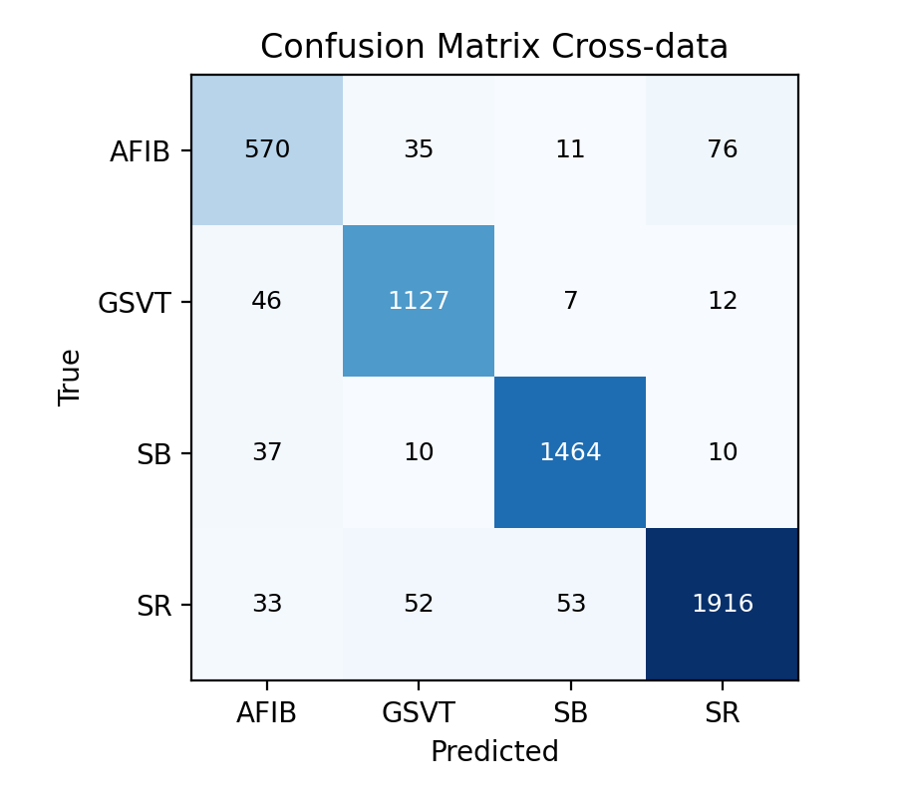  (a) Ma trận nhầm lẫn | 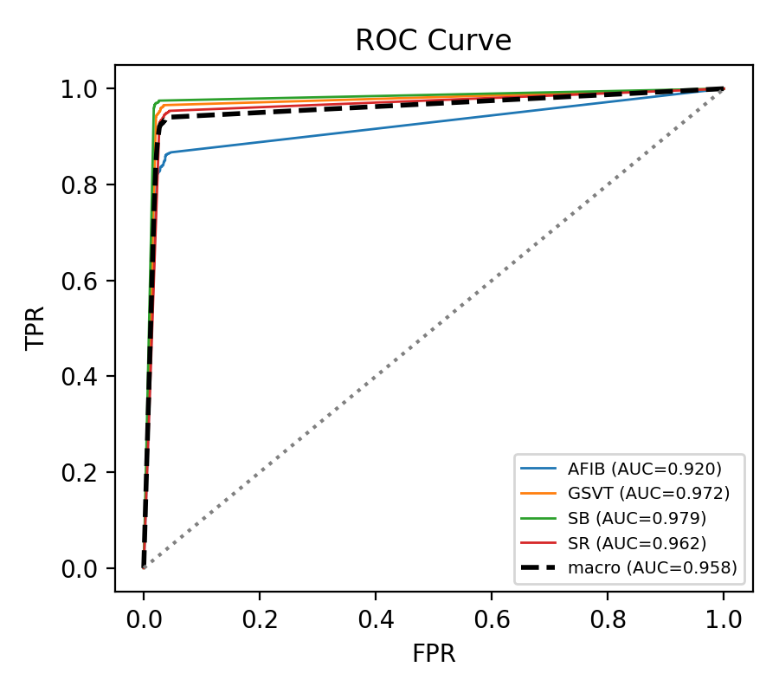  (b) Đường cong ROC
Hình 4.3. Ma trận nhầm lẫn (a) và đường cong ROC (b) trên tập kiểm tra chéo Georgia.
Bảng 4.3. Precision, Recall và F1-score theo từng lớp (Georgia)
Lớp | Precision | Recall | F1-score | Số mẫu
AFIB (rung nhĩ) | 0,8309 | 0,8237 | 0,8273 | 692
GSVT (nhịp nhanh trên thất) | 0,9208 | 0,9455 | 0,9329 | 1.192
SB (nhịp chậm xoang) | 0,9537 | 0,9625 | 0,9581 | 1.521
SR (nhịp xoang bình thường) | 0,9513 | 0,9328 | 0,9420 | 2.054
Trung bình macro | — | — | 0,9151 | 5.459
Bảng 4.4. So sánh float32 và INT8 trên tập kiểm tra chéo Georgia
Độ đo | Float32 | INT8
Accuracy | 0,9291 | 0,9300
F1-macro | 0,9142 | 0,9151
macro-AUC | 0,9813 | 0,9580
Nhất quán dự đoán INT8 ↔ float32 | — | 0,9749
Trên tập kiểm tra chéo, mô phiên bản INT8 đạt độ chính xác 93,00% và F1-macro 0,9151, chỉ thấp hơn khoảng 1,3 điểm phần trăm so với kết quả trong phân phối — mức suy giảm nhỏ với một phép chuyển giao xa.
Diện tích dưới đường cong trung bình macro trên tập này đạt 0,958 (Hình 4.3b). Điều đáng chú ý là lớp AFIB có AUC 0,920, thấp nhất trong bốn lớp nhưng vẫn cao hơn nhiều so với mức mà chỉ số F1 của lớp này gợi ra. Khoảng cách giữa AUC cao và F1 thấp cho thấy mô hình vẫn xếp hạng đúng các bản ghi AFIB, chỉ là ngưỡng quyết định học từ tập Chapman không còn tối ưu trên phân phối dữ liệu mới; nghĩa là phần suy giảm khi chuyển giao xa chủ yếu đến từ dịch chuyển ngưỡng chứ không phải mất khả năng nhận dạng đặc trưng.

KẾT QUẢ MÔ PHỎNG CHỨC NĂNG

Mô phỏng chức năng khối convolution–pool unit
Môi trường kiểm tra này tác động trực tiếp lên một khối convolution-pool unit đơn lẻ, bỏ qua chuỗi trễ của engine unit. Trình điều khiển đặt trực tiếp các tín hiệu đầu vào: năm hệ số trọng số W và năm mẫu dữ liệu x_in của cửa sổ tích chập, giá trị bias đã chia thang, số bit dịch nb[3:0], cờ relu_en, chỉ số kênh a_in và cờ cho phép tính compute_en_in. Đầu ra quan sát gồm giá trị pool_out và xung pool_write. Do tầng gộp chỉ đếm điểm ảnh khi cả relu_v và compute_en_in cùng ở mức cao, và relu_v trễ 9 nhịp so với đầu vào, trình điều khiển phải nạp đủ số điểm ảnh rồi giữ pipeline chạy thêm để điểm ảnh cuối được đưa vào cửa sổ max-pool; xung pool_write được chốt lại để kiểm tra. Bảng 4.5 trình bày kế hoạch kiểm tra của khối. Dạng sóng mô phỏng của khối cho ở Hình 4.4.
Bảng 4.5. Kế hoạch kiểm tra khối convolution-pool unit
Nhóm | Trường hợp kiểm tra | Mục tiêu kiểm chứng
Đường dữ liệu cơ bản | TC01a–TC01b | Pipeline rỗng và pipeline có nhân–cộng
Làm tròn nửa lên | TC02a–TC02b | Làm tròn lên tại biên và không làm tròn
Bão hòa | TC03–TC06 | Giới hạn trên/dưới ±127, kể cả giá trị biên đúng
relu | TC07–TC09 | Cắt âm khi bật, giữ âm khi tắt (Conv1–3)
maxpool | TC10–TC13b | Cực đại ở mọi vị trí cửa sổ, hai cửa sổ liên tiếp
Tích lũy đa kênh | TC14–TC15 | Cộng dồn 4 kênh và 8 kênh (bằng Conv4)
Điều khiển và khởi động lại | TC16–TC19 | Chu kỳ rỗng, khởi động lại bộ đếm gộp, RST toàn cục

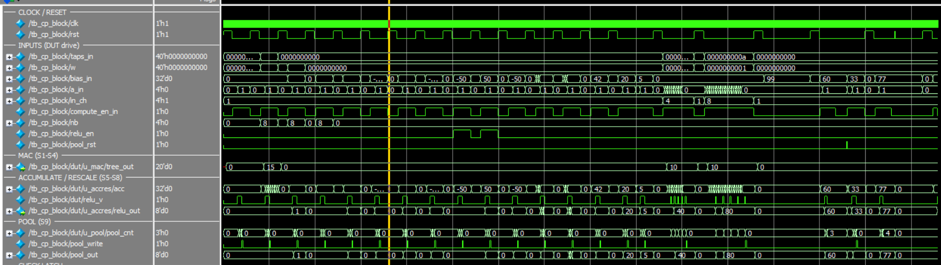
Hình 4.4. Dạng sóng mô phỏng khối convolution-pool unit.
Kết quả: 23 trường hợp kiểm tra đều đạt. Các trường hợp đáng chú ý gồm TC02a — với bias = 128 và nb = 8, kết quả đúng phải là 1 do làm tròn nửa lên, trong khi phép cắt bỏ phần thập phân sẽ cho 0 — và TC15 xác nhận đường tích lũy hoạt động đúng ở cấu hình 8 kênh, tức trường hợp nặng nhất trong mạng.

Mô phỏng chức năng vận hành lớp (layer-by-layer)
Ở tầng này, engine unit, bộ điều khiển và bộ nhớ ping-pong được ghép chung để kiểm tra tính đúng đắn của điều khiển và định thời khi chạy lớp Conv1 và chuyển tiếp sang Conv2, Conv3. Đầu vào là tín hiệu tổng hợp; mục tiêu không phải giá trị số mà là thời điểm, địa chỉ và điều kiện cho phép ghi. Các tín hiệu được quan sát gồm: layer_state của máy trạng thái, bitmask cp_en xác định kênh nào đang hoạt động, cờ bank_sel chọn khối nhớ, xung pool_write, tín hiệu cho phép ghi pong_we và địa chỉ ghi pong_addr. Kết quả kiểm tra tổng hợp ở Bảng 4.6. Hình 4.5 trình bày dạng sóng chuyển tiếp giữa các tầng.
Bảng 4.6. Kế hoạch kiểm tra vận hành lớp
TC | Nội dung kiểm tra | Kết quả mong đợi
TC01 | Không có xung ghi trong 14 nhịp nạp trước | Cơ chế chặn khi pipeline chưa đầy hoạt động đúng
TC02 | Địa chỉ ghi tại xung cuối của Conv1 | pong_addr = 499
TC03 | Tổng số xung pool_write của Conv1 | 500 xung (2500 chia 5)
TC04 | Chuyển trạng thái máy điều khiển | layer_state tiến tới CONV2
TC05 | Đảo khối nhớ sau khi xong lớp | BANK_SEL chuyển 0 → 1
TC06 | Mặt nạ kênh của Conv1 và Conv2 | cp_en = 0x0F (4 kênh)
TC07 | Chặn ghi ở các kênh không dùng | PONG_WE[4..7] bị chặn
TC08 | Mặt nạ kênh của Conv3 và Conv4 | cp_en = 0xFF (8 kênh)

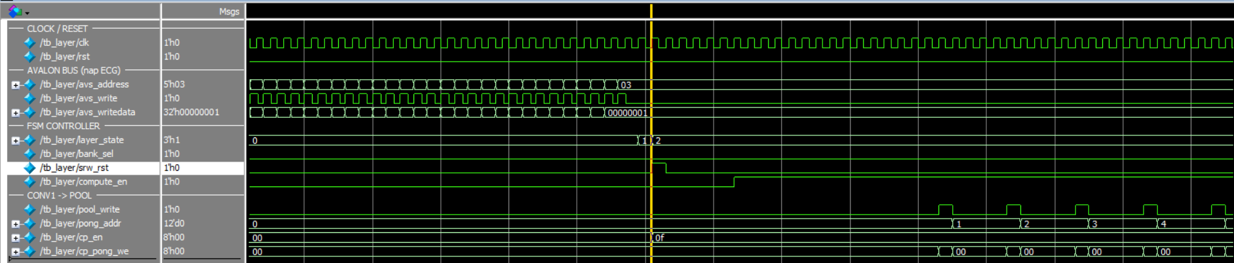
Hình 4.5. Dạng sóng mô phỏng chuyển tiếp giữa các lớp tích chập.
Kết quả: 8 trường hợp kiểm tra đều đạt. Đặc biệt TC03 xác nhận số lượng đầu ra của mỗi lớp đúng theo thiết kế, còn TC01 xác nhận cơ chế chặn ghi trong giai đoạn nạp trước hoạt động chính xác — đây là lỗi định thời từng gây lệch một nhịp giữa cửa sổ tích chập và bộ tích lũy trong quá trình phát triển.

Mô phỏng mẫu dữ liệu kiểm tra
Môi trường kiểm tra này chạy toàn bộ hệ thống ở mức đỉnh với một mẫu điện tâm đồ thật lấy từ tập kiểm tra Chapman. Trình tự thực hiện như sau: 2500 giá trị INT8 của mẫu được ghi lần lượt vào bộ nhớ đầu vào qua bus Avalon-MM bằng các tín hiệu avs_address, avs_writedata và avs_write; sau đó thanh ghi điều khiển được ghi bit start, máy trạng thái rời khỏi trạng thái IDLE và lần lượt đi qua LOAD_INPUT, CONV1, CONV2, CONV3, CONV4 và GAP_FC. Trọng số và bias được nạp cố định vào ROM bằng lệnh $readmemh ngay khi mô phỏng khởi tạo. Mỗi lớp tích chập đọc dữ liệu từ một khối của bộ nhớ ping-pong và ghi kết quả sang khối còn lại, cờ bank_sel đảo sau mỗi lớp. Khi hoàn tất, khối GAP/FC/argmax tạo ra chỉ số lớp result[1:0] và cờ done được chốt; kết quả đọc về qua avs_readdata. Bảng 4.7 trình bày kết quả đối chiếu. Hình 4.6 là ảnh chụp hệ thống khi chạy thực tế.
Bảng 4.7. Kế hoạch kiểm tra khớp-bit với mẫu dữ liệu kiểm tra
Số thứ tự | Điểm kiểm tra | Số phần tử so sánh | Ý nghĩa
1 | input_int8 | 2.500 | Dữ liệu vào bộ nhớ đúng qua bus
2 | after_pool1 | 2.000 | Conv1 + gộp (500 × 4 kênh)
3 | after_pool2 | 400 | Conv2 + gộp (100 × 4 kênh)
4 | after_pool3 | 160 | Conv3 + gộp (20 × 8 kênh)
5 | after_pool4 | 32 | Conv4 + relu + gộp (4 × 8 kênh)
6 | after_gap | 8 | Phép chia nguyên lấy sàn của GAP
7 | logits_fc | 4 | Logit tầng FC trước argmax

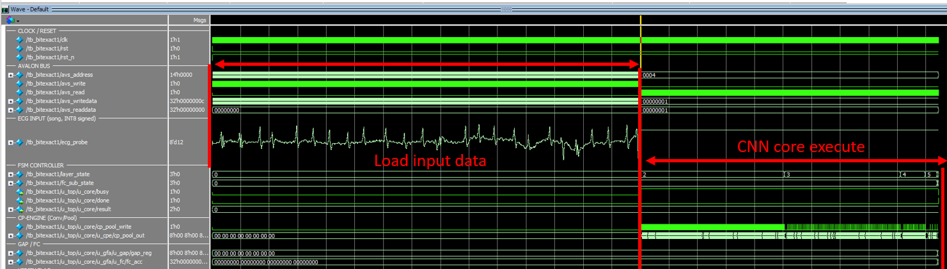
Hình 4.6. Dạng sóng mô phỏng một lần suy luận hoàn chỉnh bit.
Kết quả: 7/7 điểm kiểm tra khớp-bit với sai lệch tuyệt đối lớn nhất bằng 0. Nhãn do phần cứng đưa ra trùng với nhãn tham chiếu của mẫu. Vì sai lệch bằng đúng 0 ở mọi tầng chứ không chỉ ở đầu ra cuối, có thể khẳng định mạch thực thi chính xác đặc tả lượng tử hóa, không có hiện tượng hai sai số triệt tiêu nhau.

Mô phỏng mẫu kiểm tra chéo
Môi trường kiểm tra này có cấu trúc giống Mục 4.3.3 nhưng dùng mẫu điện tâm đồ lấy từ tập kiểm tra chéo Georgia, trong khi ROM trọng số vẫn giữ nguyên bộ hệ số huấn luyện trên Chapman. Kết quả hiển thị trên máy tính cho ở Hình 4.7.
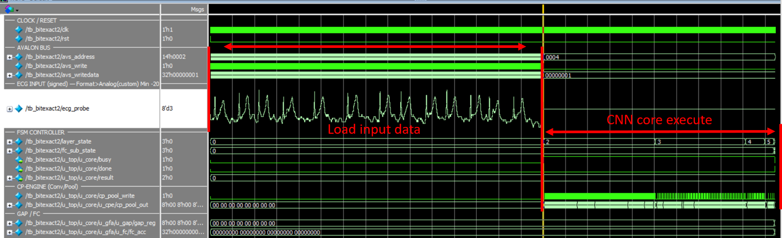
Hình 4.7. Dạng sóng mô phỏng mẫu thuộc tập kiểm tra chéo Georgia.
Kết quả: nhãn do mạch đưa ra khớp với tham chiếu Python trên mẫu kiểm tra, phù hợp với mức nhất quán dự đoán giữa INT8 và float32 đã ghi nhận ở Bảng 4.4.

KẾT QUẢ THỰC NGHIỆM TRÊN BOARD FPGA
Thiết kế được nạp vào kit DE10-Standard (Cyclone V 5CSXFC6D6F31C6), việc giao tiếp giữa máy tính và phần cứng được thực hiện qua cầu JTAG-to-Avalon kết hợp công cụ System Console: một tập lệnh Tcl chạy trên máy tính ghi dữ liệu điện tâm đồ vào bộ nhớ đầu vào, kích hoạt suy luận và đọc kết quả về, hoàn toàn không cần hệ điều hành trên board. Hình 4.8 trình bày kết quả trên toàn bộ tập kiểm tra.
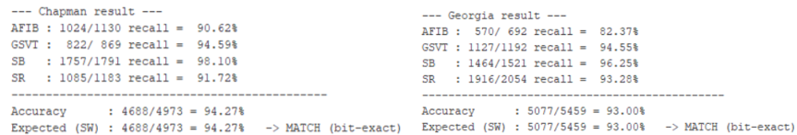
Hình 4.8. Toàn bộ tập kiểm tra trên board và hiển thị lên System Console.

Kết quả với một mẫu đơn
Một mẫu điện tâm đồ được ghi vào bộ nhớ đầu vào, sau đó bit start được kích hoạt; System Console đọc về cờ done và giá trị result[1:0]. Bảng 4.8 ghi lại kết quả cho một mẫu thuộc tập dữ liệu chính và một mẫu thuộc tập kiểm tra chéo.
Bảng 4.8. Kết quả phân loại mẫu đơn trên board
Mẫu | Nguồn dữ liệu | Nhãn | result[1:0] đọc về | Khớp
1 | Tập kiểm tra chính | GSVT | 01 | Có
2 | Tập kiểm tra chéo | SB | 10 | Có

Kết quả với toàn bộ tập kiểm tra
Tập lệnh lặp qua từng mẫu, mỗi lần nạp dữ liệu, kích hoạt start, chờ done và so nhãn, cuối cùng in ra độ chính xác tổng hợp. Bảng 4.9 tổng hợp kết quả thu được.
Bảng 4.9. Độ chính xác trên board so với mô phỏng phần mềm
Tập dữ liệu | Số mẫu | Số mẫu đúng | Độ chính xác trên board (%) | Độ chính xác phần mềm (%)
Tập kiểm tra chính | 4973 | 4688 | 94.27% | 94.27%
Tập kiểm tra chéo | 5459 | 5077 | 93.00% | 93.00%

ĐÁNH GIÁ TÀI NGUYÊN VÀ HIỆU NĂNG

Kết quả tài nguyên
Thiết kế được tổng hợp bằng Quartus Prime 25.1std Lite cho chip Cyclone V 5CSXFC6D6F31C6. Bảng 4.10 trình bày tài nguyên tiêu thụ theo từng khối, đọc từ báo cáo phân bổ tài nguyên theo phân cấp của công cụ. Bảng 4.11 trình bày chi tiết theo từng khối.
Bảng 4.10. Tài nguyên theo từng khối thiết kế
Khối | ALM | ALUT tổ hợp | Thanh ghi | Bit nhớ | M10K | DSP
avalon_slave | 10,5 | 8 | 23 | 0 | 0 | 0
cnn_controller | 71,8 | 122 | 83 | 0 | 0 | 0
Engine unit | 1.691,9 | 2.281 | 2.418 | 0 | 0 | 24
ROM weight | 230,7 | 309 | 147 | 0 | 0 | 0
GAP-FC-argmax unit | 342,2 | 567 | 374 | 0 | 0 | 4
Ping-pong RAM | 25,1 | 80 | 2 | 65.536 | 16 | 0
Input RAM | 0,0 | 0 | 0 | 20.000 | 4 | 0
Toàn thiết kế | 2.148 | 3.069 | 2.902 | 85.536 | 20 | 28

Bảng 4.11. Tỉ lệ tài nguyên so với dung lượng chip Cyclone V 5CSXFC6D6F31C6
Loại tài nguyên | Sử dụng | Dung lượng chip | Tỉ lệ (%)
ALM | 2.148 | 41.910 | 5
Thanh ghi logic | 2.902 | 83820 | 3
Khối DSP | 28 | 112 | 25
Khối nhớ M10K | 20 | 553 | 4
Bit nhớ khối | 85.536 | 5.662.720 | 2
Chân tín hiệu | 83 | 499 | 17

Hai bảng trên là tài nguyên của riêng thiết kế phần cứng, tức phần được thiết kế và trình bày ở Chương 3. Bitstream thực sự nạp lên kit ở Mục 4.4 còn chứa thêm hạ tầng phục vụ nạp dữ liệu: cầu JTAG-to-Avalon do công cụ sinh ra và bộ điều khiển khởi động lại.
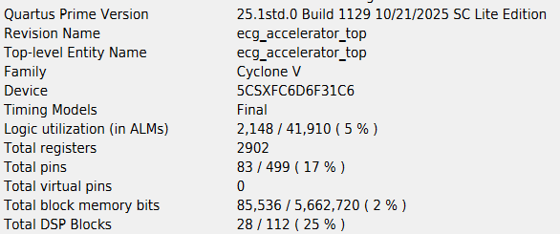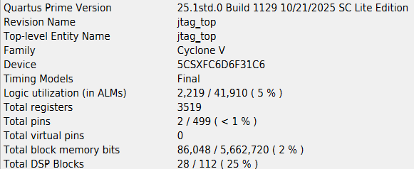
Hình 4.9. Báo cáo tài nguyên của thiết kế phần cứng và của bitstream nạp lên board

Kết quả hiệu năng

Tần số hoạt động
Bảng 4.12 tần số tối đa mà công cụ tổng hợp báo cáo thiết kế đọc ở mô hình chậm nhất (điện áp 1100 mV, nhiệt độ 85 °C).
Bảng 4.12. Tần số hoạt động sau tổng hợp
Đại lượng | Giá trị
Fmax báo cáo (mô hình chậm 1100 mV, 85 °C) | 108,86 MHz
Độ dư định thời (slack) tại tần số ràng buộc | +0,814 ns

Độ trễ và thông lượng
Bộ điều khiển là máy trạng thái có số bước cố định, không phân nhánh theo giá trị dữ liệu, nên số chu kỳ của một lần suy luận là hằng số và có thể tính trước theo từng lớp. Với mỗi lớp tích chập, do tám kênh đầu ra được tính song song, số chu kỳ bằng số điểm ảnh đầu vào nhân với số kênh đầu vào:
$$N_{layer} = L_{in} × C_{in}$$ | (4.10)
Số chu kỳ thực tế được đo trực tiếp trên mô phỏng bằng cách đếm số nhịp đồng hồ mà máy trạng thái dừng ở mỗi lớp trong một lần suy luận hoàn chỉnh. Bảng 4.13 đặt số đo này cạnh số chu kỳ lý thuyết để thấy rõ phần chi phí phụ của mỗi lớp.
Bảng 4.13. Phân tích số chu kỳ theo từng lớp
Lớp | Độ dài vào | Kênh vào | Lý thuyết  (dài × kênh) | Đo được | Chênh lệch
Conv1 + gộp | 2.500 | 1 | 2.500 | 2.517 | +17
Conv2 + gộp | 500 | 4 | 2.000 | 2.031 | +31
Conv3 + gộp | 100 | 4 | 400 | 431 | +31
Conv4 + gộp | 20 | 8 | 160 | 211 | +51
GAP / FC / argmax | 4 | 8 | 22 | 22 | 0
Chuyển trạng thái và đọc trạng thái | — | — | — | 4 | +4
Tổng | — | — | 5.082 | 5.216 | +134
Kết quả đo khớp với số lý thuyết ở phần tính toán chính và chênh lệch đúng bằng chi phí mồi đường ống của mỗi lớp. Trước khi một lớp cho ra kết quả đầu tiên, cửa sổ trượt phải được nạp đủ năm giá trị, mà mỗi lần dịch cửa sổ tiêu tốn số chu kỳ bằng số kênh đầu vào; cộng thêm mười một chu kỳ cố định của độ sâu đường ống và phần đuôi gộp cực đại. Chi phí phụ do đó bằng 5 × (số kênh vào) + 11, cho ra 16, 31, 31 và 51 chu kỳ lần lượt cho Conv1 đến Conv4 — đúng bằng giá trị đo được (Conv1 lệch thêm một chu kỳ do gộp chung bước chuyển từ trạng thái nạp đầu vào. Ba lớp Conv2 đến Conv4 khớp đúng với giá trị đo được; riêng Conv1 đo được 17 chu kỳ, nhiều hơn công thức một chu kỳ, do lớp này còn phải gánh thêm bước chuyển từ trạng thái nạp dữ liệu đầu vào sang trạng thái tính toán. Bốn chu kỳ còn lại là phần chuyển trạng thái ở hai đầu lượt suy luận cùng độ trễ đọc thanh ghi trạng thái qua bus.
Từ số chu kỳ đo được, độ trễ và thông lượng được tính theo các công thức (4.7) và (4.8). Bảng 4.14 tổng hợp kết quả tính được .
Bảng 4.14. Độ trễ, thông lượng và năng lượng cho một lần suy luận
Đại lượng | 100 MHz | 108,86 MHz
Số chu kỳ một lần suy luận | 5.216 | 5.216
Độ trễ (µs) | 52,16 | 47,91
Thông lượng (lần suy luận/giây) | 19.172 | 20.870
Công suất tổng (mW) | 536,08 | —
— thành phần động (mW) | 110,89 | —
— thành phần tĩnh (mW) | 412,12 | —
Năng lượng một lần suy luận (µJ) | 27,96 | —

SO SÁNH VỚI CÁC NGHIÊN CỨU KHÁC
Bảng 4.15 so sánh thiết kế của luận văn với ba công trình tăng tốc phân loại điện tâm đồ trên FPGA, số liệu của cả ba đều được đối chiếu trực tiếp từ bản toàn văn. Liu và cộng sự (2023) là mốc so sánh sát nhất vì dùng chung tập Chapman bốn nhóm nhịp, chung mức phân loại theo bản ghi và chung dòng thiết bị Cyclone V. Pham và cộng sự (2025) đại diện cho hướng mảng phần tử xử lý linh hoạt trên thiết bị Zynq UltraScale+ dung lượng lớn, còn Tran và cộng sự (2026) đại diện cho hướng tính toán siêu vectơ chiều thấp, không dùng khối DSP. Hai công trình sau phân loại theo từng nhịp đập trên tập MIT-BIH nên cột độ chính xác của chúng không đặt ngang hàng với hai công trình dùng tập Chapman: phân loại theo nhịp đập gán một nhãn cho mỗi nhịp, còn phân loại theo bản ghi gán một nhãn cho cả đoạn ghi mười giây, khác nhau về đơn vị phân loại nên khác nhau về độ khó.
Ưu thế rõ nhất của thiết kế nằm ở diện tích: 2.148 ALM, chiếm 5% dung lượng board, so với 51% ALM và 86% thanh ghi của Liu và cộng sự trên cùng họ board. Chênh lệch này đến từ lựa chọn kiến trúc — luận văn dùng tám đơn vị xử lý gấp theo kênh và tái sử dụng qua các lớp, còn Liu ánh xạ toàn bộ mạng lên phần cứng để đổi diện tích lấy độ trễ.

Bảng 4.15. So sánh với các nghiên cứu liên quan về phân loại nhịp tim từ tín hiệu ECG
Tiêu chí | Đề tài này | Liu và cộng sự  [16] | Pham và cộng sự [17] | Tran và cộng sự [23]
Board thực hiện | Cyclone V  5CSXFC6D6F31 | Cyclone V  5CSEBA6U23I7 | Zynq UltraScale+  ZCU102 | Zynq-7000  Pynq-Z2
Kiến trúc | 1D-CNN | 1D-CNN | 1D-CNN  (Mini-InceptionNet) | LDC  (siêu vectơ)
Số tham số | 640 | - | 6.457 | -
Lượng tử hóa | Int 8 | Int 8 | Fixed 16 bit | -
Tập dữ liệu | Chapman | Chapman | MIT-BIH | MIT-BIH
Mức phân loại | Rhythm (10s) | Rhythm (10s) | Beat | Beat
Độ chính xác | 94,27 % | 92,95 % | 99,37 % | 97,18 %
ALM / LUT | 2.148 ALM (5%) | 51% | 24.685 LUT | 8.255 LUT
Thanh ghi | 2.902 (3%) | 86% | 11.180 | 8.296
Khối DSP | 28 DSP (25%) | 39% | 40 DSP | 0 DSP
Tần số | 100 MHz | 50 MHz | 250 MHz | 50 MHz
Độ trễ | 52,16 µs | 66 µs | 34,45 µs | 23,9 µs (core)  4.195 µs (end-to-end)
Thông lượng (lần/s) | 19.172  (inference/s) | 15.150  (inference/s) | 29.028  (inference/s) | -
Công suất | 536,08 mW | 66 mW | 0,827 W | 1,709 W

KẾT LUẬN

KẾT QUẢ ĐẠT ĐƯỢC
Khoá luận đã hoàn thành bốn nhóm mục tiêu đặt ra ở Mục 1.1, đi hết chặng đường từ mô hình phần mềm đến mạch chạy được và đo được trên kit FPGA.
Về mô hình:
– Huấn luyện mạng 1D-CNN bốn lớp tích chập phân loại bốn nhóm nhịp trực tiếp từ chuỗi mẫu điện tâm đồ một chuyển đạo.
– Cắt tỉa kênh giảm số tham số từ 1.244 xuống 640 (48,55%) mà chỉ mất 0,32 điểm phần trăm độ chính xác, nhờ đó toàn bộ trọng số nằm vừa trong bộ nhớ trên chip.
– Mô hình số nguyên 8 bit đạt 94,27% và F1-macro 0,9356 trên tập kiểm tra Chapman; kiểm tra chéo zero-shot trên tập Georgia giữ 93,00% và 0,9151.
Về lượng tử hoá:
– Thang luỹ thừa của hai kết hợp làm tròn nửa lên đưa khâu tái tỉ lệ về một phép cộng hằng số và một phép dịch bit, không dùng khối nhân cứng.
– Mô hình tham chiếu mô phỏng đúng trình tự số nguyên của mạch, làm chuẩn đối chiếu cho khâu kiểm chứng phần cứng.
Về thiết kế và kiểm chứng phần cứng:
– Mô tả bằng Verilog thiết kế phần cứng gồm tám đơn vị tích chập–gộp song song, khối phân loại, bộ điều khiển và bộ nhớ ping-pong trên chip.
– Kiểm chứng ba tầng đều đạt: 23 trường hợp mức khối, 8 trường hợp mức vận hành lớp và 7/7 điểm kiểm tra khớp bit mức hệ thống với sai lệch tuyệt đối lớn nhất bằng 0 — đủ để khẳng định mạch thực thi chính xác phép tính toán.
Về triển khai trên board FPGA:
– Thiết kế chiếm 2.148 ALM (5%), 28 khối DSP (25%) và 20 khối nhớ M10K (4%) trên chip Cyclone V 5CSXFC6D6F31C6; tần số tối đa 108,86 MHz.
– Một lần suy luận cố định 5.216 chu kỳ: độ trễ 52,16 µs, thông lượng ≈19.172 lần/giây ở 100 MHz, công suất ước lượng 536,08 mW tương đương 27,96 µJ mỗi lần suy luận.
– Bitstream trên kit DE10-Standard cho 94,27% ở tập kiểm tra chính (4.688/4.973) và 93,00% ở tập kiểm tra chéo (5.077/5.4593), khớp với phần mềm.

HẠN CHẾ
Bên cạnh các kết quả trên, đề tài còn một số hạn chế cần nêu rõ để định vị đúng phạm vi của kết luận.
Thứ nhất, công suất và năng lượng chưa phải số đo thực. Giá trị 536,08 mW được ước lượng bằng công cụ PowerPlay với tệp mô tả hoạt động chuyển mạch trích từ mô phỏng, và chính công cụ xếp mức độ tin cậy của ước lượng này là thấp do tệp hoạt động chưa phủ hết các nút tổ hợp. Con số vì vậy chỉ dùng để so sánh tương đối giữa các phương án, chưa thể coi là số liệu công suất công bố. Phần tĩnh lại chiếm tới 77% tổng công suất — đặc tính của chip Cyclone V cỡ lớn được dùng chứ không của riêng thiết kế phần cứng — khiến chỉ số năng lượng mỗi lần suy luận kém thuận lợi khi so với các thiết kế trên chip nhỏ hơn.
Thứ hai, phạm vi bài toán còn hẹp. Mô hình chỉ dùng một chuyển đạo và phân loại bốn nhóm nhịp ở mức toàn đoạn ghi mười giây, trong khi thực tế lâm sàng cần phân biệt nhiều dạng rối loạn hơn và nhiều trường hợp chỉ nhận ra được khi xét đồng thời nhiều chuyển đạo. Mức phân loại theo đoạn ghi cũng khiến thiết kế chưa định vị được thời điểm xảy ra bất thường bên trong đoạn tín hiệu.
Thứ ba, cấu hình phần cứng cố định tại thời điểm tổng hợp. Trọng số nạp sẵn trong bộ nhớ chỉ đọc trên chip nên mỗi lần thay đổi mô hình đều phải tổng hợp và nạp lại bitstream; thiết kế chưa hỗ trợ nạp lại trọng số hay đổi cấu hình mạng lúc chạy.
Thứ tư, cách đưa dữ liệu vào hệ thống mới dừng ở mức thí nghiệm. Dữ liệu được truyền từ máy tính chủ qua cầu JTAG-to-Avalon, tức phần cứng chưa ghép với mạch thu tín hiệu thực và chưa hoạt động trên luồng dữ liệu liên tục theo thời gian thực. Toàn bộ đánh giá vì vậy dựa trên dữ liệu công bố sẵn đã qua tiền xử lý, chưa kiểm chứng với tín hiệu thu trực tiếp vốn nhiều nhiễu và trôi đường nền hơn.

HƯỚNG PHÁT TRIỂN
Từ các hạn chế nêu trên, đề tài đề xuất bốn hướng phát triển tiếp theo, xếp từ việc bổ khuyết số liệu hiện có đến việc mở rộng phạm vi hệ thống.
Hoàn thiện số liệu công suất:
– Đo dòng tiêu thụ trên nhánh cấp nguồn của vi mạch khi mạch chạy suy luận liên tục, đối chiếu với giá trị ước lượng để đánh giá sai số của công cụ.
– Phân tích công suất ở mức sau đặt chỗ và đi dây với tệp hoạt động phủ cả phần tổ hợp, nhằm nâng mức độ tin cậy lên ngưỡng dùng được cho so sánh chính thức.
– Chuyển thiết kế sang chip nhỏ hơn cùng thế hệ: vì lõi chỉ dùng 5% dung lượng logic, phần lớn công suất tĩnh hiện nay là chi phí của chip chứ không của thiết kế.
Mở rộng năng lực mô hình:
– Hỗ trợ nhiều chuyển đạo và nhiều nhóm nhịp hơn, tận dụng dư địa tài nguyên để nhân số đơn vị xử lý song song mà vẫn giữ trọng số trên chip.
– Phân loại theo cửa sổ trượt để định vị thời điểm xảy ra bất thường, thay vì chỉ đưa một nhãn cho cả đoạn ghi.
– Hiệu chỉnh lại ngưỡng quyết định trên tập đích để cải thiện chuyển giao xa — phân tích ở Mục 4.2.2 cho thấy phần suy giảm chủ yếu đến từ dịch chuyển ngưỡng chứ không phải mất khả năng phân tách.
Nâng cấp kiến trúc phần cứng:
– Xếp chồng các lớp theo kiểu đường ống để lớp sau tính ngay khi lớp trước có đủ dữ liệu, thay cho cách chạy tuần tự hiện nay, nhằm giảm độ trễ đầu-cuối.
– Khảo sát các mức song song khác nhau để lập đường cong đánh đổi giữa diện tích, độ trễ và năng lượng, từ đó chọn điểm làm việc phù hợp với từng ràng buộc triển khai.
Hướng tới hệ thống hoàn chỉnh:
– Ghép phần cứng với mạch thu tín hiệu điện tâm đồ để hệ thống làm việc trên luồng dữ liệu liên tục theo thời gian thực.
– Bổ sung khâu tiền xử lý ngay trên phần cứng — lọc nhiễu và loại trôi đường nền — để mạch làm việc được với tín hiệu thu trực tiếp.

TÀI LIỆU THAM KHẢO
- J. Zheng, J. Zhang, S. Danioko, H. Yao, H. Guo, and C. Rakovski, "A 12-lead electrocardiogram database for arrhythmia research covering more than 10,000 patients," Scientific Data, vol. 7, art. 48, 2020. DOI: 10.1038/s41597-020-0386-x.
- E. A. Perez Alday, A. Gu, A. J. Shah, C. Robichaux, A.-K. I. Wong, C. Liu, F. Liu, A. B. Rad, A. Elola, S. Seyedi, Q. Li, A. Sharma, G. D. Clifford, and M. A. Reyna, "Classification of 12-lead ECGs: the PhysioNet/Computing in Cardiology Challenge 2020," Physiological Measurement, vol. 41, no. 12, art. 124003, 2020. DOI: 10.1088/1361-6579/abc960.
- S. Kiranyaz, T. Ince, and M. Gabbouj, "Real-time patient-specific ECG classification by 1-D convolutional neural networks," IEEE Transactions on Biomedical Engineering, vol. 63, no. 3, pp. 664–675, 2016. DOI: 10.1109/TBME.2015.2468589.
- A. Y. Hannun, P. Rajpurkar, M. Haghpanahi, et al., "Cardiologist-level arrhythmia detection and classification in ambulatory electrocardiograms using a deep neural network," Nature Medicine, vol. 25, no. 1, pp. 65–69, 2019. DOI: 10.1038/s41591-018-0268-3.
- K.-H. Le, H.-H. Pham, T.-B. Nguyen, et al., "LightX3ECG: A lightweight and explainable deep learning system for 3-lead electrocardiogram classification," Biomedical Signal Processing and Control, vol. 85, art. 104963, 2023. DOI: 10.1016/j.bspc.2023.104963.
- T. Yoon and D. Kang, "Bimodal CNN for cardiovascular disease classification by co-training ECG grayscale images and scalograms," Scientific Reports, vol. 13, art. 2937, 2023. DOI: 10.1038/s41598-023-30208-8.
- D. P. Kingma and J. Ba, "Adam: A method for stochastic optimization," in Proc. 3rd Int. Conf. Learning Representations (ICLR), San Diego, CA, USA, 2015. arXiv:1412.6980.
- M. Lin, Q. Chen, and S. Yan, "Network in network," in Proc. 2nd Int. Conf. Learning Representations (ICLR), 2014. arXiv:1312.4400.
- S. Han, J. Pool, J. Tran, and W. J. Dally, "Learning both weights and connections for efficient neural networks," in Proc. Advances in Neural Information Processing Systems (NeurIPS), vol. 28, pp. 1135–1143, 2015. DOI: 10.5555/2969239.2969366.
- P. Molchanov, S. Tyree, T. Karras, T. Aila, and J. Kautz, "Pruning convolutional neural networks for resource efficient inference," in Proc. 5th Int. Conf. Learning Representations (ICLR), 2017. arXiv:1611.06440.
- H. Li, A. Kadav, I. Durdanovic, H. Samet, and H. P. Graf, "Pruning filters for efficient ConvNets," in Proc. 5th Int. Conf. Learning Representations (ICLR), 2017. arXiv:1608.08710.
- B. Jacob, S. Kligys, B. Chen, M. Zhu, M. Tang, A. Howard, H. Adam, and D. Kalenichenko, "Quantization and training of neural networks for efficient integer-arithmetic-only inference," in Proc. IEEE/CVF Conf. Computer Vision and Pattern Recognition (CVPR), pp. 2704–2713, 2018. DOI: 10.1109/CVPR.2018.00096.
- Y. Bengio, N. Léonard, and A. Courville, "Estimating or propagating gradients through stochastic neurons for conditional computation," arXiv:1308.3432, 2013.
- D. Miyashita, E. H. Lee, and B. Murmann, "Convolutional neural networks using logarithmic data representation," arXiv:1603.01025, 2016.
- M. Nagel, M. Fournarakis, R. A. Amjad, Y. Bondarenko, M. van Baalen, and T. Blankevoort, "A white paper on neural network quantization," arXiv:2106.08295, 2021.
- Y. Liu, et al., "A fully-mapped and energy-efficient FPGA accelerator for dual-function AI-based analysis of ECG," Frontiers in Physiology, vol. 14, art. 1079503, 2023. DOI: 10.3389/fphys.2023.1079503.
- H. L. Pham, T. D. Tran, V. T. D. Le, and Y. Nakashima, "MINA: A hardware-efficient and flexible Mini-InceptionNet accelerator for ECG classification in wearable devices," IEEE Transactions on Circuits and Systems I: Regular Papers, vol. 72, no. 6, pp. 2740–2753, 2025. DOI: 10.1109/TCSI.2025.3553837.
- V. Sze, Y.-H. Chen, T.-J. Yang, and J. S. Emer, "Efficient processing of deep neural networks: A tutorial and survey," Proceedings of the IEEE, vol. 105, no. 12, pp. 2295–2329, 2017. DOI: 10.1109/JPROC.2017.2761740.
- C. Zhang, P. Li, G. Sun, Y. Guan, B. Xiao, and J. Cong, "Optimizing FPGA-based accelerator design for deep convolutional neural networks," in Proc. ACM/SIGDA Int. Symp. Field-Programmable Gate Arrays (FPGA), pp. 161–170, 2015. DOI: 10.1145/2684746.2689060.
- S. I. Venieris, A. Kouris, and C.-S. Bouganis, "Toolflows for mapping convolutional neural networks on FPGAs: A survey and future directions," ACM Computing Surveys, vol. 51, no. 3, art. 56, pp. 1–39, 2018. DOI: 10.1145/3186332.
- S. Palnitkar, Verilog HDL: A Guide to Digital Design and Synthesis, 2nd ed. Prentice Hall PTR, 2003. ISBN: 0-13-044911-3.
- Intel Corporation, Cyclone V Device Handbook, Volume 1: Device Interfaces and Integration, Intel/Altera, 2020.
- A. Tran, K. Tran, and C. Do, "ECG-LDC: A hardware-efficient low-dimensional computing framework for ECG arrhythmia classification," arXiv preprint arXiv:2607.09680, 2026.

PHỤ LỤC

